Частное образовательное учреждение профессионального образования
«Ставропольский многопрофильный колледж»

МЕТОДИЧЕСКИЕ УКАЗАНИЯ
по практической подготовке к дисциплине
«Дизайн – проектирование»
для обучающихся по специальности
54.02.01 «Дизайн (по отраслям)»

Ставрополь, 2024
Методические указания составлены в соответствии с Федеральным государственным образовательным стандартом среднего профессионального образования по специальности 54.02.01 Дизайн (по отраслям), утвержденного Приказом Министерства Просвещения Российской Федерации от 21.07.2023 г. № 552 и программой дисциплины «Дизайн – проектирование».

Составитель: Трофименко С.А.

Рассмотрено и рекомендовано на заседании кафедры «Строительства и дизайна» Протокол № 8 от 20.05.2024 г.

ВВЕДЕНИЕ
Рабочая программа учебной дисциплины разработана в соответствии с ФГОС СПО по специальности 54.02.01 Дизайн (по отраслям).
Основная цель методических указаний по дисциплине «Дизайн – проектирование» рассмотрение вопросов теории и методологии проектирования эстетических свойств промышленных изделий; налаживание общения бизнеса с клиентами с помощью визуальных средств.
Процесс изучения дисциплины направлен на формирование следующих компетенций в соответствии с ФГОС СПО по данной специальности, а также личностных результатов:
Перечень общих компетенций
ОК 1. Понимать сущность и социальную значимость своей будущей профессии, проявлять к ней устойчивый интерес.
ОК 2. Организовывать собственную деятельность, выбирать типовые методы и способы выполнения профессиональных задач, оценивать их эффективность и качество.
ОК 3. Принимать решения в стандартных и нестандартных ситуациях и нести за них ответственность.
ОК 4. Осуществлять поиск и использование информации, необходимой для эффективного выполнения профессиональных задач, профессионального и личностного развития.
ОК 5. Использовать информационно-коммуникационные технологии в профессиональной деятельности.
ОК 6. Работать в коллективе, эффективно общаться с коллегами, руководством, потребителями.
ОК 7. Брать на себя ответственность за работу членов команды (подчиненных), за результат выполнения заданий.
ОК 8. Самостоятельно определять задачи профессионального и личностного развития, заниматься самообразованием, осознанно планировать повышение квалификации.
ОК 9. Ориентироваться в условиях частой смены технологий в профессиональной деятельности.
ОК 10. Пользоваться профессиональной документацией на государственном и иностранных языках
ОК 11. Использовать знания по финансовой грамотности, планировать предпринимательскую деятельность в профессиональной сфере.
Перечень профессиональных компетенций
ПК 1.1. Проводить предпроектный анализ для разработки дизайн-проектов.
ПК 1.2. Осуществлять процесс дизайнерского проектирования с учетом современных тенденций в области дизайна.
ПК 1.3. Производить расчеты технико-экономического обоснования предлагаемого проекта.
ПК 1.4. Разрабатывать колористическое решение дизайн-проекта.
Перечень личностных результатов
ЛР 13 Выбирающий оптимальные способы решения профессиональных задач на основе уважения к заказчику, понимания его потребностей
ЛР 22 Вооруженный необходимыми профессиональными знаниями, выработавший умения и навыки трудовой деятельности, основ трудовой культуры.

Содержание
2 курс 4 семестр

Тема 1.1. Теоретические основы композиционного построения в дизайне
Практическая подготовка № 1. Разработка композиции из прямых линий и линий различной кривизны и геометрических фигур………………………………………………...5

Практическая подготовка № 2. Изучение свойств цвета и цветовых сочетаний, разработка композиций с использованием гармоничных цветовых сочетаний………………………….6

Практическая подготовка № 3. Разработка фронтальной композиции. Рельефная композиция с использованием различных композиционных средств……………………...14

Тема 1.2. Макетирование и формообразование в дизайн проектировании
Практическая подготовка № 4. Определение пространственной структуры, выявление оптимальных вариантов композиции…………………………………………………………15

Практическая подготовка № 5. Получение методом макетирования базовых форм объекта дизайна……………………………………………………..........................................................19

Практическая подготовка № 6. Разработка макетов объемных форм, пространственных комплексов и др. по заданным эскизам……………………………………………………….19

Тема 1.3. Дизайн-проектирование
Практическая подготовка № 7. Разработка дизайн концепции в предложенном контексте темы. Графическая разработка поисковых эскизов (часть1)

Практическая подготовка № 8. Разработка дизайн концепции в предложенном контексте темы. Графическая разработка поисковых эскизов (часть2)

Практическая подготовка № 9. Разработка дизайн концепции в предложенном контексте темы. Графическая разработка поисковых эскизов (часть3)

Практическая работа № 10. Разработка дизайн концепции в предложенном контексте темы. Графическая разработка поисковых эскизов (часть4)

Практическая подготовка № 11. Разработка эскизных проектов предметно-промышленных комплексов (часть1)

Практическая подготовка № 12. Разработка эскизных проектов предметно-промышленных комплексов (часть2
)
Практическая подготовка № 13. Разработка эскизных проектов предметно-промышленных комплексов (часть3)

Практическая подготовка № 14. Функциональное зонирование. Создание схемы группировки помещений (часть 1)

Практическая подготовка № 15. Функциональное зонирование. Создание схемы группировки помещений (часть2)

Практическая подготовка № 16. Создание колористического эскиза визуального пространства объекта (часть1)

Практическая подготовка № 17. Создание колористического эскиза визуального пространства объекта (часть2)

Практическая подготовка № 18. Создание колористического эскиза визуального пространства объекта (часть3)

тема 1.4. Теоретические основы композиционного построения в дизайне
Практическая подготовка № 19. Композиционное решение фронтальной поверхности (пластика, рельеф) (часть 1)

Практическая подготовка № 20. Композиционное решение фронтальной поверхности (пластика, рельеф) (часть 2)

Практическая подготовка № 21. Композиционное решение фронтальной поверхности (пластика, рельеф) (часть 3)

Практическая подготовка № 22. Разработка фор-эскизов поисковых решений объемно - пространственной композиции (часть 1)

Практическая подготовка № 23. Разработка фор-эскизов поисковых решений объемно - пространственной композиции (часть 2)

Практическая подготовка № 24. Законы, типы и виды композиции (часть 1)

Практическая подготовка № 25. Законы, типы и виды композиции (часть 2)

Практическая подготовка № 26. Законы, типы и виды композиции (часть 3)

Практическая подготовка № 27. Разработка новой формы объекта дизайна методом макетирования

Практическая подготовка № 28. Принципы деления объекта на модули (часть 1)

Практическая подготовка № 29. Принципы деления объекта на модули (часть 2)

Практическая подготовка № 30. Типология композиционных средств и их взаимодействие. Статика

Практическая подготовка № 31. Типология композиционных средств и их взаимодействие. Динамика

Практическая подготовка № 32. Типология композиционных средств и их взаимодействие. Симметрия и асимметрия

Практическая подготовка № 33. Типология композиционных средств и их взаимодействие. Замкнутая и открытая композиция

Практическая подготовка № 34. Художественное проектирование малой архитектурной формы. Масштаб, масштабность
3 курс 5 семестр

Тема 1.1. Типографика
Практическая работа № 1. Шрифты (часть 1)
Практическая работа № 2. Шрифты (часть 2)
Практическая работа № 3. Шрифты (часть 3)
Практическая работа № 4. Шрифты (часть 4)
Практическая работа № 5. Шрифты (часть 5)
Практическая работа № 6. Шрифты (часть 6)

Тема 1.2. Стилистические особенности формирования дизайн-проекта
Практическая работа № 7. Понятие стиль в графическом дизайне
Практическая работа № 8. Получение методом макетирования новых экспериментальных форм продукта
Практическая работа № 9. Экспозиционная культура дизайн - проекта.
Практическая работа № 10. Цвет и его назначение в дизайне. Эмоциональная характеристика цветосочетаний
Практическая работа № 11. Графическая разработка поисковых фор-эскизов
Практическая работа № 12. Создание рабочего эскиза объемно-пространственной композиции
Практическая работа № 13. Подбор элементов оборудования. Расчет эргономических параметров объекта
Практическая работа № 14. Разработка рабочего эскиза цвето-пространственной среды дизайн – проекта
Практическая работа № 15. Создание колористического эскиза визуального пространства объекта
Практическая работа № 16. Выполнение графической подачи дизайн-проекта
Практическая работа № 17. Рабочие чертежи проектируемого пространства
Практическая работа № 18. Содержание проекта открытого пространства и предметно промышленного комплекса
Практическая работа № 19. Цели и задачи технического задания
Практическая работа № 20. Функциональное зонирование территории и детальная разбивка по объектам
Практическая работа № 21. Основная и дополнительная детализация выбранных фрагментов
Практическая работа № 22. Малые архитектурные формы для проекта открытого городского пространства

3 курс 6 семестр

Тема 1.1. Архитектурно-дизайнерское проектирование
Практическое занятие № 1. Архитектурно-дизайнерское проектирование. Разработка комплекта рабочих чертежей
Практическое занятие № 2. Подача дизайн – проекта: компоновка графической информации
Практическое занятие № 3. Законы формообразования объекта
Практическое занятие № 4. Презентация проекта
Практическое занятие № 5. Выполнение графической подачи дизайн-проекта открытого городского пространства
Практическое занятие № 6. Трехмерное изображение видовых точек малых архитектурных форм для проекта открытого городского пространства
Практическое занятие № 7. Модели поисковых композиций
Практическое занятие № 8. Композиционная организация пространства. Глубинно-пространственная композиция
Практическое занятие № 9. Рабочие чертежи. Визуализация объекта (часть 1)
Практическая работа №10. Рабочие чертежи. Визуализация объекта (часть 2)
Практическая работа № 11. Рабочие чертежи. Визуализация объекта (часть 3)
Практическая работа № 12. Садовое проектирование (часть 1)
Практическая работа № 13. Садовое проектирование (часть 2)
Практическая работа № 14. Модели поисковых объемно-пространственных композиций

2 курс 4 семестр
1.1. ТЕОРЕТИЧЕСКИЕ ОСНОВЫ КОМПОЗИЦИОННОГО ПОСТРОЕНИЯ В ДИЗАЙНЕ
Практическая подготовка № 1. Разработка композиции из прямых линий и линий различной кривизны и геометрических фигур
Скетч
Скетчингом называют технику быстрого рисунка. То есть зарисовки, иногда наброски, но чаще всего законченные работы – и в плане мысли, и в плане оформления. Английское слово «sketch», кстати, обозначает «этюд». Рисунок выполняется не просто быстро, а именно в быстром темпе. Это не какая-то новинка, которой свет до этого не видывал. Просто рабочий инструмент дизайнеров и художников отделился просто от функции «промежуточного сервиса» и превратился в совершенно отдельное направление.
Ранее, к примеру, дизайнер, чтобы сделать иллюстративной свою мысль, быстро делал набросок какого-то уголка в интерьере, и это визуально для клиента проясняло ситуации. А потом эти наброски стали привлекательны как самостоятельные единицы. В том же академическом рисунке скетч используется как эскиз для уже полноценной работы, который помогает подобрать цветовую гамму, определиться с композицией. Но сейчас скетч сепарировался от прикладных скромных целей и вышел на авансцену.
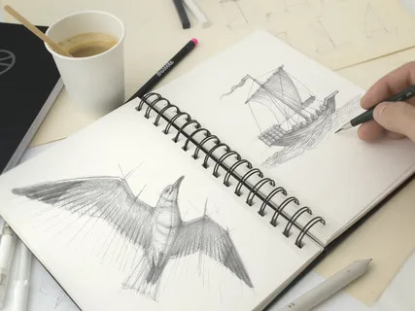

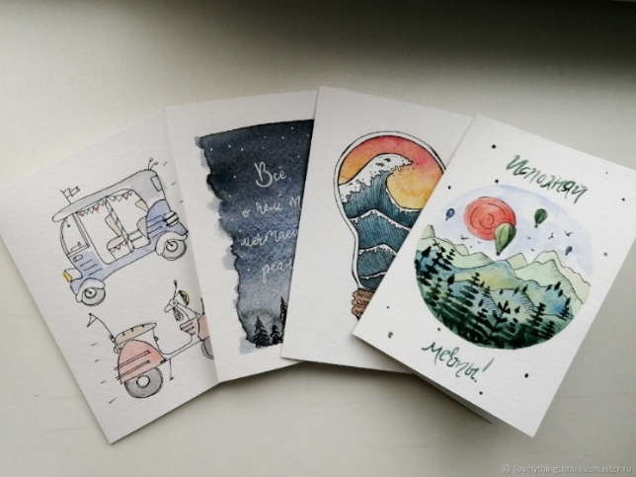



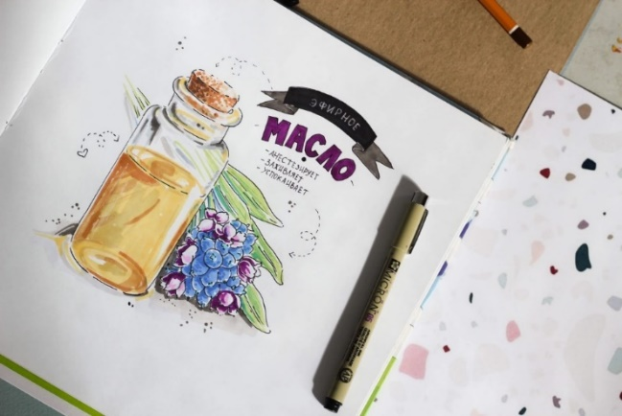

Набросок тоном
Работа начинается с создания конструктивных очертаний. Затем остальные поверхности постепенно набирают тон: тщательно вырисовываются участки, на которые попадает свет и отбрасывается тень. Благодаря такому приему набросок получается живописным, выразительным и эмоциональным.
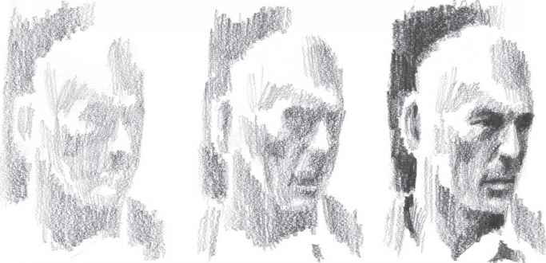

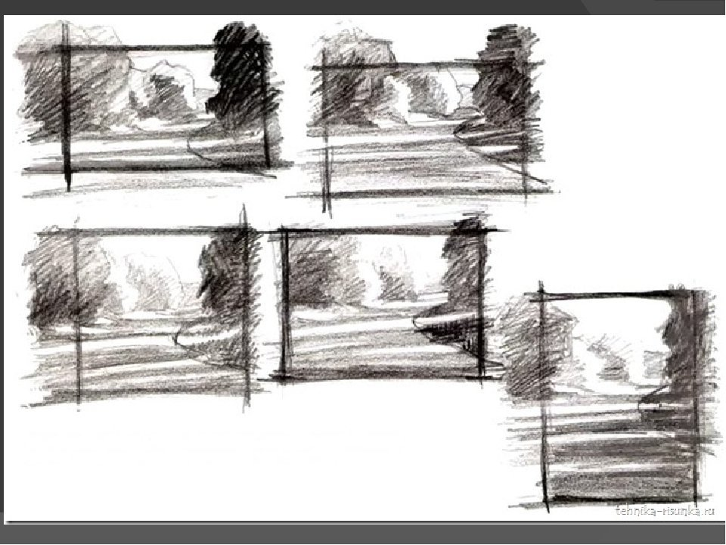
Линейный набросок
Суть приема заключается в создании одной линии. Сначала намечаются общие очертания, а затем – элементы прорисовываются детализировано. Там, где на рисунке должна быть тень, карандашом надавливают сильнее. Линейный набросок непрост в исполнении: художник должен уметь правильно поставить руку, иметь «острый глаз».
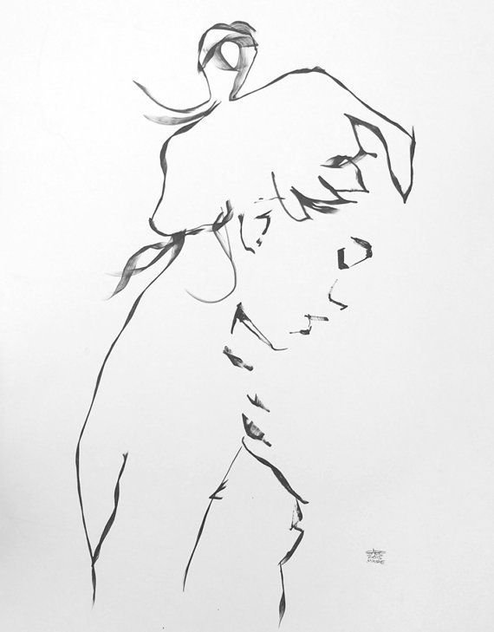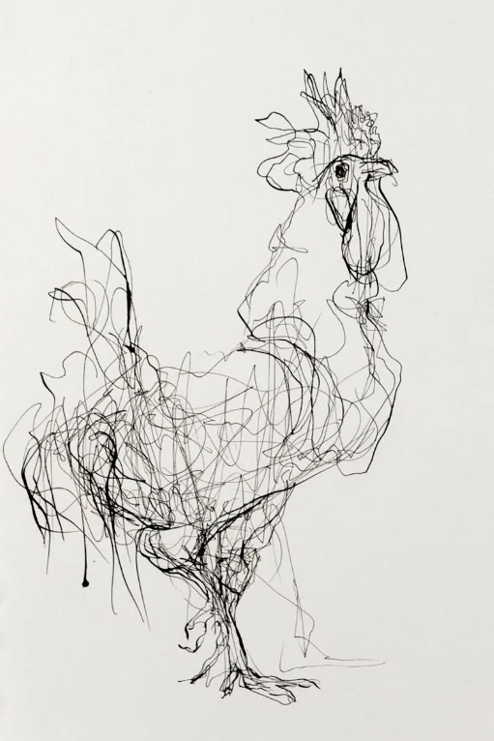

Линейный набросок с тоном
В этом случае сначала создаются общие очертания, затем – выявляются отдельные элементы рисунка. На финальном этапе для уточнения формы в работу включается тон.

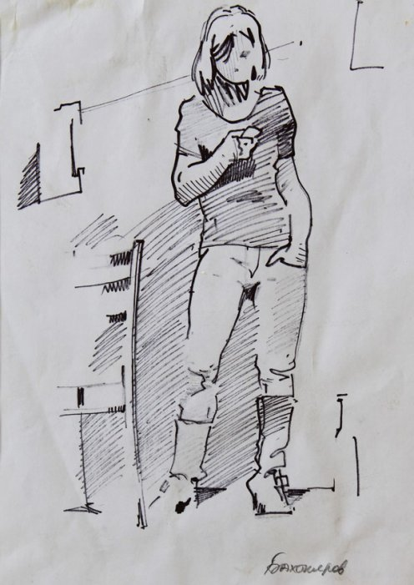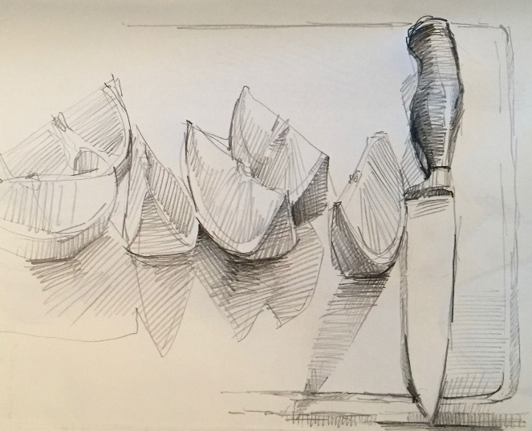

Набросок с конструктивным построением
Такой набросок носит условный характер. Он простой и схематичный. В нем отсутствуют мелкие элементы, он не имеет ярко выраженную индивидуальность.
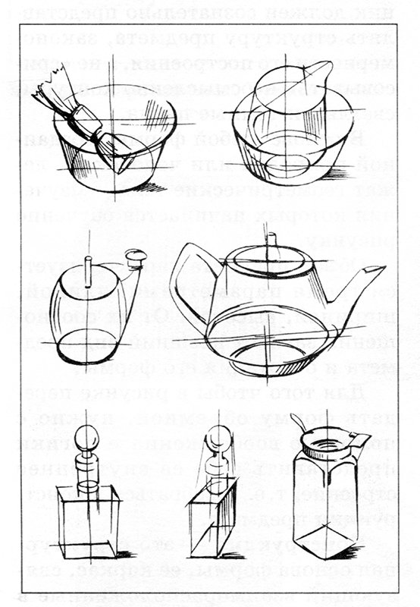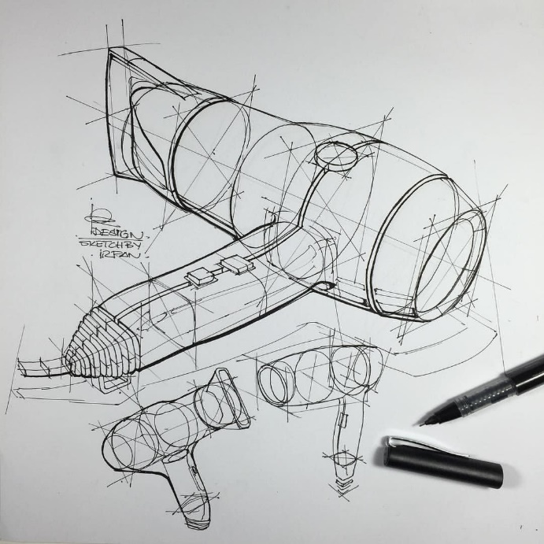

Задание: Надо на каждое слово, сделать как можно больше быстрых набросков за определенное время.
Целью этого этапа является тренировка вашего творческого воображения и умение переносить задуманное на бумагу.

Практическая подготовка № 2. Изучение свойств цвета и цветовых сочетаний, разработка композиций с использованием гармоничных цветовых сочетаний

Как устроен круг Иттена
В центре есть треугольник из основных цветов — синего, жёлтого и красного, — смешивая которые, можно получить любые оттенки, доступные человеческому глазу. Эти цвета в схеме также называются первичными. Если смешать по два из трёх первичных цветов, получаются вторичные цвета. Жёлтый с синим при смешении дают зелёный, жёлтый с красным — оранжевый, а синий с красным — фиолетовый.
Ещё в круге есть третичные цвета. Они получаются при смешивании первичного и вторичного цвета, которые соседствуют друг с другом на схеме. Например, жёлтый и зелёный дают третичный цвет — жёлто-зелёный, жёлтый и оранжевый дают жёлто-оранжевый и так далее. В результате во внешнем круге на схеме мы видим 12 цветов, из которых три первичных, три вторичных и шесть третичных.
Если посмотреть на внешний круг, можно увидеть, что цвета в нём расположеы в спектральном порядке, как на радуге: от красного, который по физическим характеристикам имеет самую большую длину волны, до фиолетового, у которого она самая короткая.

Как и когда появился круг Иттена
В истории было много попыток систематизировать цвета: есть цветовой круг Ньютона, Гёте и Оствальда. Но именно круг Иттена стал самым популярным.
Иоханнес Иттен — швейцарский художник и преподаватель Баухауса, известный своим вкладом в изучение колористики в начале прошлого века. В книге «Искусство цвета» Иттен подробно описал принципы работы с цветом и уже знакомый нам круг.
Свою схему Иттен построил, опираясь на труды предшественников — физиков, химиков, психологов и художников. Он сумел собрать все существующие теории в простую и логичную систему.
Задание
1. Создание цветовой палитры из фотографии
Очень часто нам нужны цвета и оттенки для раскраски иллюстраций. Чтобы не прогадать с оттенками лучше составлять палитры. Сегодня мы рассмотрим очень быстрый и простой способ. Составлять палитру будем в Adobe Illustrator.
Например, требуется нарисовать ягоды, а значит нужна палитра ягодных оттенков. Для этого берется фото с ягодами в котором нравятся цвета и переносится в Adobe Illustrator. И делается трассировка, например, на 16 цветов:
Шаг 1
Откройте программу и создайте новый файл.
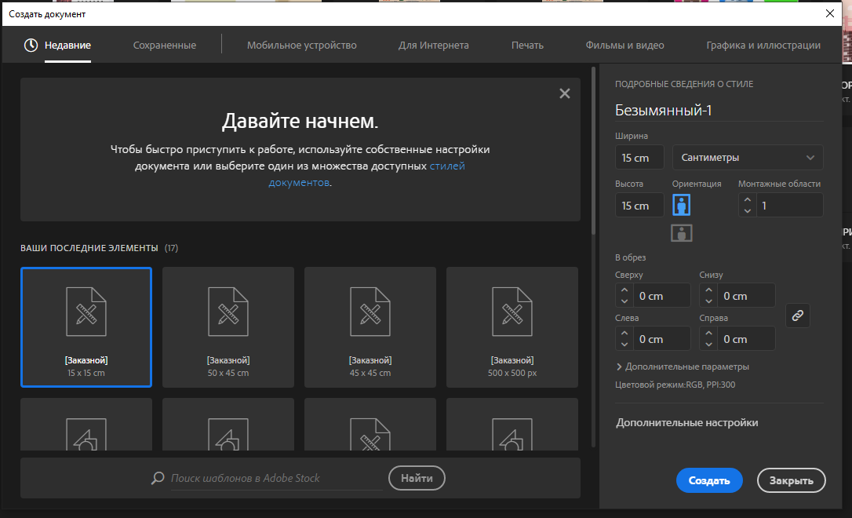
Шаг 2
Разместите картинку на созданном файле, примерно таким образом. После этого нужно разобрать трассировку. Сделайте трассировку на 6

2. Создание цветовой палитры из набора цветов программы Adobe Illustrator.
Шаг 1
Создайте в программе новый рабочий документ как в первом уроке, только измените цветовой режим на CMYK.
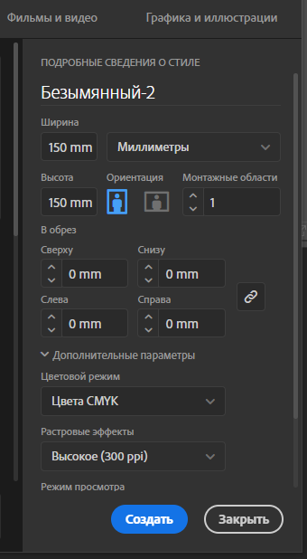

Шаг 2.
Создайте два круга и задайте им два разных цвета и отмените обводку. Разместите их по краям рабочей области.
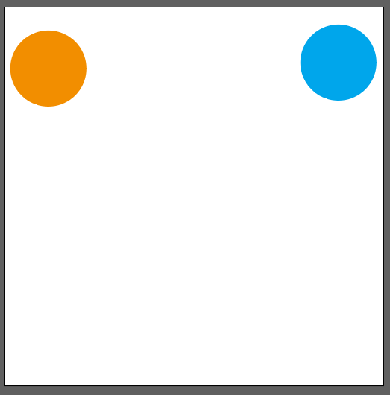

Шаг 3.
Выделите первый кружок, зажмите клавишу Shift и кликните по второму кружку.

Практическая подготовка № 3. Разработка фронтальной композиции. Рельефная композиция с использованием различных композиционных средств
Создание цветовой палитры из набора цветов программы Adobe Illustrator с помощью цветового круга.
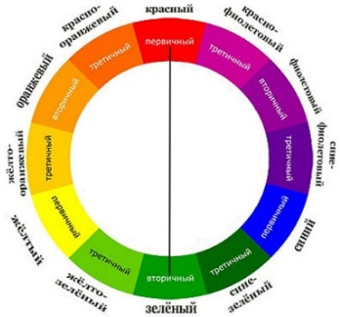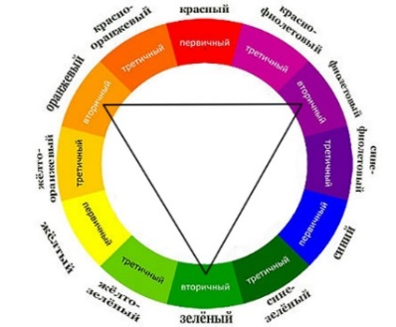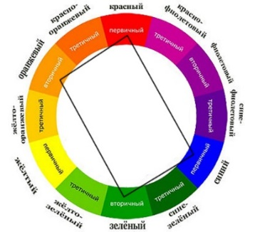

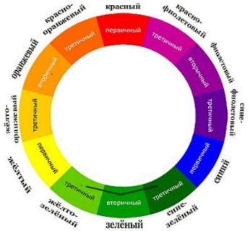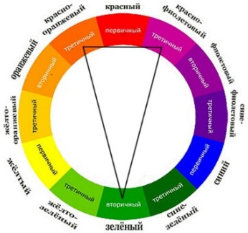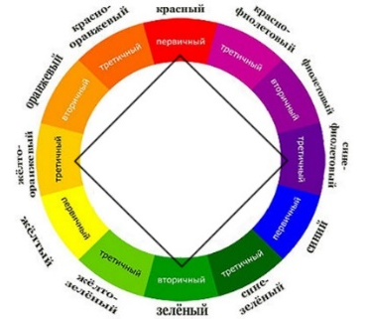

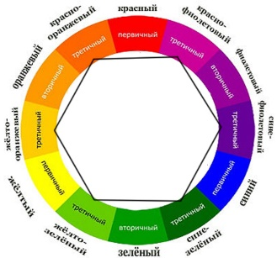
Составьте разнообразную палитру из классических цветовых комбинаций.
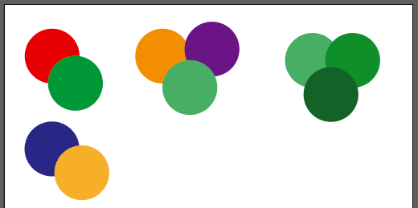

Примеры логотипов в зависимости от свойств, которые нужно передать.

Тема 1.2. МАКЕТИРОВАНИЕ И ФОРМООБРАЗОВАНИЕ В ДИЗАЙН ПРОЕКТИРОВАНИИ

Практическая подготовка № 4. Определение пространственной структуры, выявление оптимальных вариантов композиции
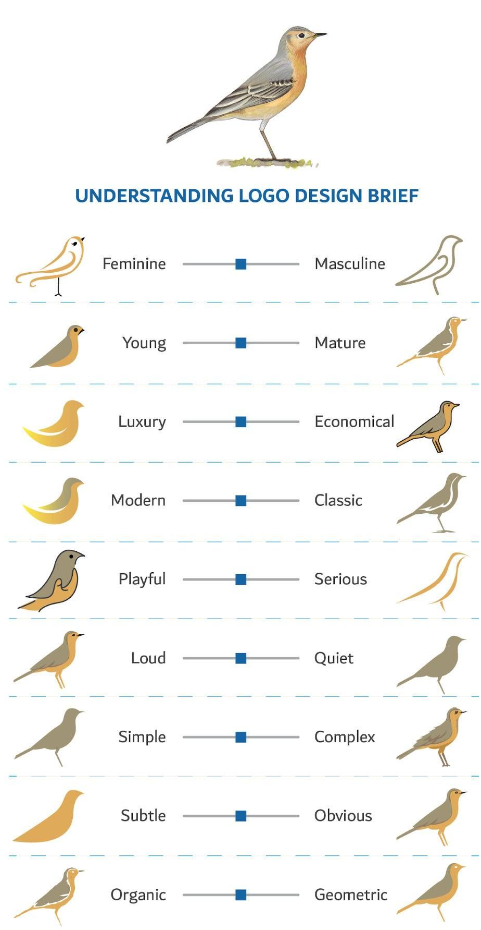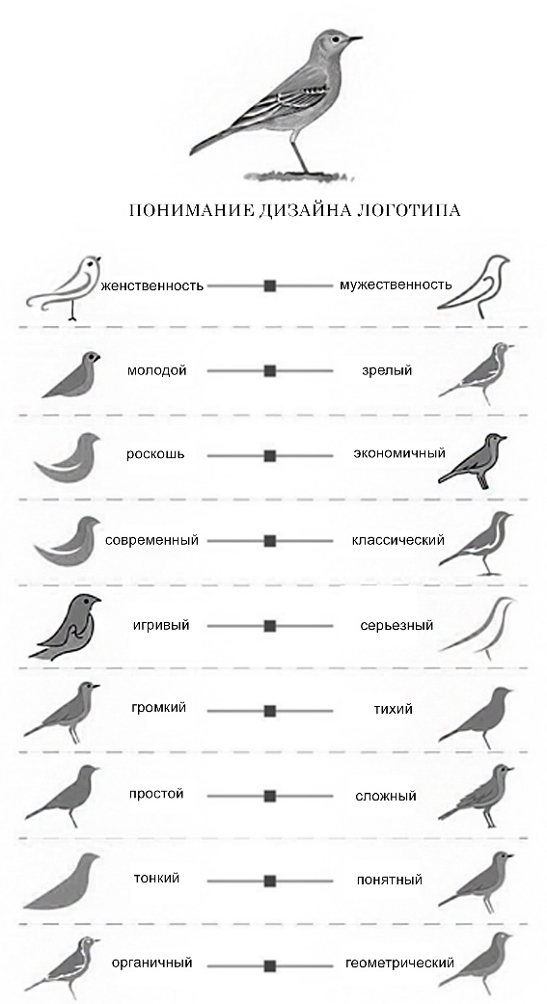

Задание: Воспользуйтесь предоставленной картинкой и зарисуйте варианты упрощения себе в тетрадь.
Используя представленный образец, сделайте наброски по имеющимся фотографиям.

Практическая подготовка № 5. Получение методом макетирования базовых форм объекта дизайна

1.Подготовительный этап (изучение рынка и создание первых набросков)
Обязательно изучите конкретную среду компании. Вы можете обнаружить для себя новые тенденции, характерные черты брендинга для конкретной сферы на рынке. На фоне полученных данных можно отследить некую традицию в создании логотипа (типичные цвета, визуальные образы, шрифты).
Обычно, заказчик хочет от логотипа:
- получить уникальный;
- выразить сферу деятельности компании;
- выделяться на фоне конкурентов и забирать все внимание на себя.
Эти цели объединяют в себе одну задачу — создание стильного и современного логотипа. Не пожалейте уделить внимание и на исследование целевого рынка. Это поможет вам быстрее сформировать несколько удачных идей.
Прежде чем приступить к разработке стоит просмотреть аналоги, в том числе логотипы конкурентов заказчика. Свои идеи можно черпать из известных брендов - всегда можно найти отличную идею для нового заказа. Но это не значит, что лого должен повторять бренд. Повторять не разумно. Каждый логотип уникален».

2. Гибкость идеи по отношению к бренду
Начинайте реализовывать идеи с эскизов. Сделайте чертеж от руки. Буквально от 5-10 вариантов. Затем посмотрите, есть ли среди ваших набросков несколько достойных идей. Просматривается ли в них задумка. Если ничего не подходит, пересмотрите свои взгляды на идею и начинайте снова. И так, пока вы не найдете для себя 5-7 подходящих эскизов.
Когда вы найдете то, что искали, начните прорабатывать рисунок в деталях. Соблюдайте баланс графики, цветов и линий. Каждый элемент вашего логотипа должен поддерживать общую идею и композицию и мягко сливаться с общей композицией.
(В логотипах крупных компаний прошлого века просматривалась идея, напрямую связанная с историей создания или существования бренда. Сегодня эта традиция утрачивается. Теперь логотипы создаются больше как развлекательный и броский элемент).

3. Логотип должен быть универсальным
Логотип — основная единица фирменного стиля, его используют там, где только это возможно. С этой целью в брендбуке компании обязательно размещают логотип в цветном, черно-белом вариантах и инверсии, различных композициях и размерах.
Если лого состоит из нескольких элементов (название и иконка), то раздельно они все равно должны вызывать четкую ассоциацию с брендом. Поэтому проверьте логотип на универсальность, прежде чем развивать другие элементы.

4. Выбирайте вдумчиво
Шрифт. Логотипы большинства популярных брендов состоят только из текста. Для них выбор шрифта был ответственным этапом.
За последние 5 лет появилась хорошая традиция — использовать шрифты без засечек. Универсальное решение. Такой логотип смотрится просто и стильно. Посмотрите на лого компании Nokia, Soni или Яндекс.
Не стоит полностью полагаться на тренды. Если шрифт с засечками будет подчеркивать эмоции, то используйте его. Кроме шрифта, само начертание символа может быть скругленным, тонким, жирным, изогнутым. При его выборе нужно отталкиваться от прямой ассоциации с брендом, а потом уже следовать трендам.
При выборе популярного шрифта нужно обязательно выдержать индивидуальности логотипа. Хотя, с известным шрифтом это сделать труднее.
Цвет. Бывает так, что логотип больше ассоциируется с брендом через цвет, композицию. Цвет вы видите первым, а потом уже читаете и распознаете название. Еще цвет задает определенное настроение.
Удачный выбор цвета может привести логотип к успеху. Не продуманный — к провалу. Поэтому подбирайте цвет аккуратно. При выборе учитывайте следующее:
Сочетания из цветового круга. С ним легче подобрать лаконичные и приятные глазу комбинации цветов.
Соблюдайте контрастность. Цвета в логотипе не должны резать глаза и быть назойливыми. Только мягкое и гармоничное сочетание.
Пробуйте двухцветность. Наиболее выигрышный вариант — выбрать пару цветов и дополнить их оттенками (темнее-светлее).
Обратитесь к психологии цвета. Цвет — это инструмент воздействия на человека. Используйте привычные и ассоциации для достижения и вызова необходимых эмоций.
Рискуйте. Иногда нарушение правил дизайна идет на пользу. Можно найти успешное решение. Но тщательно подумайте, уместен ли ваш риск в конкретной задаче.
Экспериментируйте. Перебирайте сочетания цветов, линий, композиции. Порой в неустанных экспериментах можно получить отличные результаты.
Многие бренды предпочитают двухцветные варианты. Можно удачно сыграть на контрасте.
Эмблема. Наиболее популярное решение для разработки логотипа. Эмблему можно использовать как один элемент лого и в сочетании с текстовой надписью. Символ прекрасно воспринимается и остается в подсознании человека. Хорошим примером может стать лого Apple, Mercedes-Benz, Shell.
Буквенно-цифровой. Это аббревиатура из первых букв названия или инициалов. Обычно используется в качестве сокращения длинного или труднопроизносимого названия компании. В качестве удачного примера служит лого компании Hewlett-Packard (hp). Большинство людей не знают расшифровку, но хорошо знакомы с компанией и их продукцией.
Попробуйте добавить в название несколько графических элементов или модифицировать буквы Следите, чтобы они не перехватывали все внимание с основного текста.
С брендом Chanel все по-другому. Их символ разработан с учетом дальнейшего применения - в создании украшений и аксессуаров. Проработка идеи в будущее сделала продвижение бренда еще более успешным.
Форма. Чтобы упростить восприятие и запоминаемость логотипа, дизайнеру следует вписать знак в простую форму: круг, овал, квадрат. Этот прием также поможет добиться цельности и гармоничности.
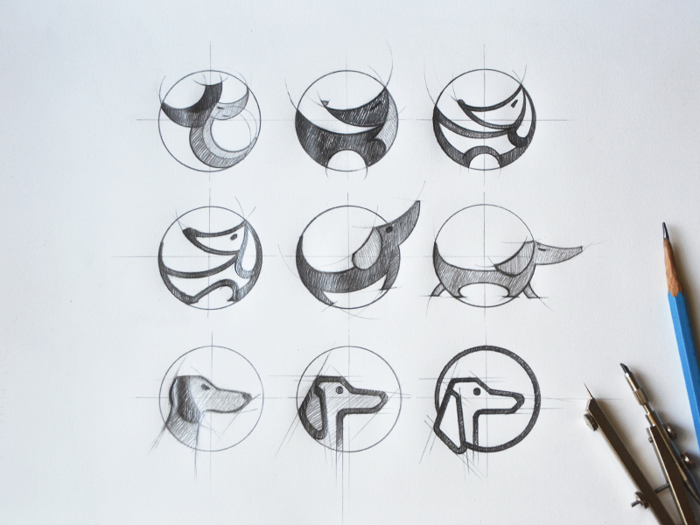

Практическая подготовка № 6. Разработка макетов объемных форм, пространственных комплексов и др. по заданным эскизам. Проведение ребрендинга
Ребрендинг (англ. rebranding) - это стратегия системных изменений в идеологии бренда и его восприятия. Она может коснуться как компании в целом, так и отдельного продукта. Смена названия, айдентики -корпоративного стиля, легенды и философии бренда, характера коммуникации компании - всё это аспекты целого комплекса мероприятий.
Проводится в русле изменения концептуальной идеологии бренда. Это подразумевает, что в компании (продукте) произошли довольно существенные изменения. Рестайлинг и репозиционирование бренда - составные части процесса ребрендинга .
Удачный ребрендинг позволяет компании выйти на новый уровень развития, привлечь внимание новых клиентов и увеличить лояльность существующих
Ключевые этапы ребрендинга
Маркетинговый аудит
Основная цель – оценить узнаваемость бренда, понять, насколько лояльно к нему относится потребитель; какие барьеры существуют для восприятия бренда, оценить его образ для различных целевых аудиторий; понять, какие у него есть слабые и сильные стороны, конкурентные преимущества. На основании маркетингового исследования принимается решение о том, нуждается ли бренд в репозиционировании.
Репозиционирование бренда
Изменение его основных характеристик и закрепление их в сознании целевых аудиторий.
Рестайлинг визуальных атрибутов бренда
Изменение дизайна (напр., цвета логотипа и других визуальных атрибутов, сопровождающих бренд, стиля), в соответствии с новым позиционированием и новыми характеристиками бренда.
Внутренняя и внешняя коммуникация
Цель создания логотипа: повышение узнаваемости бренда.
Цель дизайнера при разработке логотипа: сделать значок, который отпечатается в мозгу у среднестатистического человека и вспомнится в любой подходящий случай. Это можно сделать за счет простоты композиции.
- Практически 70% созданных лого отличаются ясностью за счет простоты. В них мало фантазийных элементов. Шрифт без засечек. Аббревиатура. Здесь отлично работает знакомая профессионалам цитата гуру продуктового дизайна - Дитера Рамса: «Хороший дизайн — это как можно меньше дизайна». Не перегружайте логотип лишними элементами. Не старайтесь сделать его красивым. Вместо этого добейтесь аккуратности, легкости и индивидуальности.
Отличными примерами стали лого Nike, Sony, Мтс, Bmw, FedEx, Lego, Nestle, ьKFC, Starbucks, Canon, Lacoste и другие. Все перечисленные лого имеют хорошую композицию за счет линейности и использования 1-2х цветов.
Также отличный пример демонстрируют известные автомобильные компании. На их лого не используется форма автомобиля, заметили? Когда они начинали, мода дизайна диктовала логотипу нести в себе историю создания и развития компании.
Изменения лого затрагивают бренды и фирмы из разных сфер бизнеса. Например, американская компания PepsiCo уже накопила целую историю по изменению своего логотипа.
Типичный случай ребрендинга осовременивание бренда. Через это прошли компании «Кока-кола» и «PepsiCo» со своими традиционными напитками. Примерно раз в 10 лет в логотипы их брендов вносятся нерадикальные изменения, обновляющие бренд.
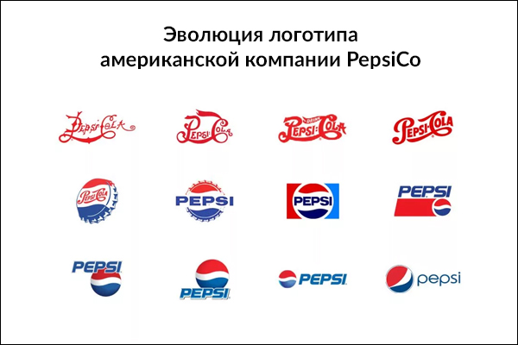

Известные компании современности делают свои лого быстро запоминающимися и легко воспроизводимыми. К этому шли и компании из других сфер деятельности. Например, фирма Adidas и Nokia старательно приходит к этому результату.

6. Проверьте свой логотип по короткому чек-листу
Добавить уверенности в своей работе начинающему дизайнеру помогает чек-лист. Для начала, вам будет достаточно 5-ти пунктов:
- Логотип ассоциируется с деятельностью компании прямо или косвенно;
- Отражает идею, ценности компании / пожелания заказчика;
- Адаптивен и универсален в качестве фирменной символики;
- «Вам самому нравится, что вы наделали?»
- Визуально уравновешен — композиция, шрифт, цвет, элементы графики.
2) Практическое задание
На основе изученного материала сделайте ребрендинг логотипа

Тема 1.3. Дизайн-проектирование

Практическая подготовка № 7. Разработка дизайн концепции в предложенном контексте темы. Графическая разработка поисковых эскизов (часть1)

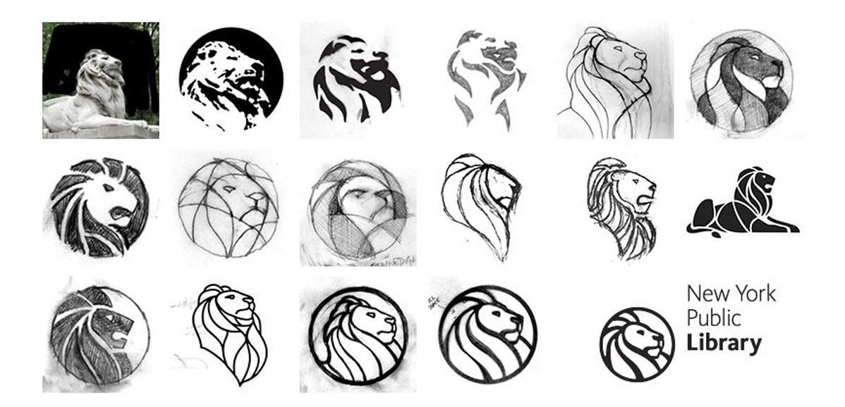
2) Практическое задание
На основе изученного материала, создайте из предоставленных фотографий варианты набросков для логотипа.
Вопросы для самоконтроля:
1.Сколько групп логотипов, вам известно
2.Что такое айдентика
3. Перечислите виды логотипов.

Практическая подготовка № 8. Разработка дизайн концепции в предложенном контексте темы. Графическая разработка поисковых эскизов (часть 2)
Структура логотипа сводится к трем основным схемам построения.
Схема первая:
фирменный шрифт, словесный знак - словесный знак, название фирмы, выполненное специально спроектированным шрифтом или путем адаптации уже существующего шрифта для данной конкретной фирмы-заказчика.
При этом возможно:
1. простое (обычное) начертание шрифта.
2. введение в шрифт, как элемент композиции, элемента знаковости путем художественного изменения/деформации части шрифта, одной буквы шрифта или части буквы.
3. адаптация шрифта до уровня знака.

Задание 1
На основе выше изложенного материала, используя предложенную схему, придумайте логотип для контактного зоопарка «Животный мир».
Схема вторая:
фирменный знак, графический символ – логотип символ, специально подобранный и спроектированный для данной фирмы-заказчика с целью добиться уникальности, узнаваемости, привлекательности, запоминаемости. Иногда в качестве знака может выступать фирменный шрифт, художественно измененный до придания графемам черт знаковости.
При этом возможно:
1. абстрагируется конкретное изображение объекта/вещи.
2. модифицируется шрифтовая графема или создается композиция из шрифтов.
3. применяется композиция шрифт + объект.
4. создается ассоциативная абстракция.


Задание 2
На основе выше изложенного материала, используя предложенную схему, придумайте логотип для контактного зоопарка «Животный мир».
Схема третья:
фирменный блок, комбинация совокупность фирменного шрифта и фирменного знака. При этом совсем не обязательно, что знак и шрифт всегда должны использоваться вместе. При проектировании фирменного блока необходимо определить, какой из двух компонентов композиции будет доминантой.
При этом возможно:
1. использование фирменного блока (композиция частей: логотип + шрифт).
2. использовать по усмотрению фирменный знак-логотип отдельно от фирменного шрифта и наоборот.

Задание 3
На основе выше изложенного материала, используя предложенную схему, придумайте логотип для контактного зоопарка «Животный мир».

Практическая подготовка № 9. Разработка дизайн концепции в предложенном контексте темы. Графическая разработка поисковых эскизов (часть 3)
Технические требования к макету
Визитной карточки (часть2)

В программе Иллюстратор на основе разработанных эскизов из предыдущего урока, создайте двухстороннюю визитную карточку для директора транспортной компании Эйр Трансс.
Задание
Создайте в программе иллюстратор макет односторонней цветной визитной карточки и внесите в него всю требуемую информацию.
Технические требования при создании визитной карточки
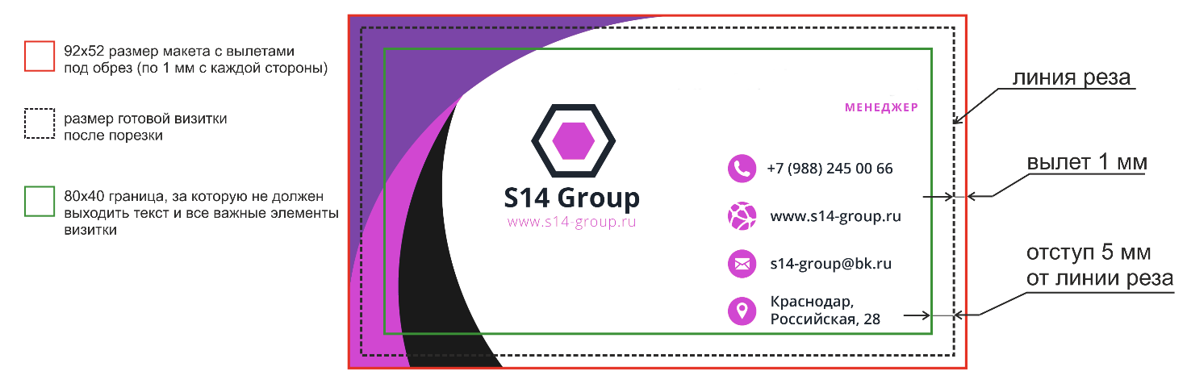
Двухсторонняя визитка
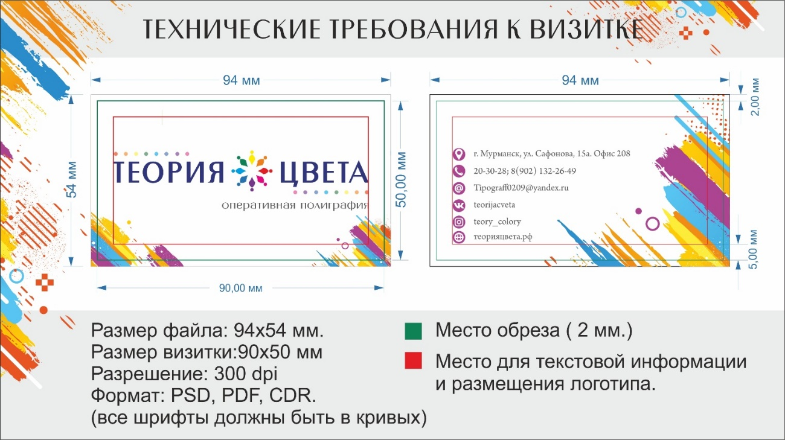
Задание:
Создайте визитную карточку для своего дипломного проекта.

Практическая подготовка № 10. Разработка дизайн концепции в предложенном контексте темы. Графическая разработка поисковых эскизов (часть4)

Практическая подготовка № 11. Разработка эскизных проектов предметно-промышленных комплексов (часть1)
Практическая подготовка № 12. Разработка эскизных проектов предметно-промышленных комплексов (часть2)
Практическая подготовка № 13. Разработка эскизных проектов предметно-промышленных комплексов (часть3)
Практическая подготовка № 14. Функциональное зонирование. Создание схемы группировки помещений (часть 1)
Практическая подготовка № 15. Функциональное зонирование. Создание схемы группировки помещений (часть2)
Практическая подготовка № 16. Создание колористического эскиза визуального пространства объекта (часть1)
Практическая подготовка № 17. Создание колористического эскиза визуального пространства объекта (часть2)
Практическая подготовка № 18. Создание колористического эскиза визуального пространства объекта (часть3)

тема 1.4. Теоретические основы композиционного построения в дизайне

Практическая подготовка № 19. Композиционное решение фронтальной поверхности (пластика, рельеф) (часть 1)
Фронтальная композиция- развёрнутая фронтально к главной точке зрения. Характерным её признаком является построение архитектурно-пространственной формы по двум координатам: вертикальной и горизонтальной; построение в глубину имеет подчинённое значение. Однако это условие весьма ограничительно. Характерной особенностью фронтальной композиции является аспект восприятия, а не объективные свойства формы; фронтальностью могут обладать и здания объёмной структуры.
Разновидностью подобного построения является фронтальная композиция, развёрнутая фронтально к главной точке зрения. Характерным её признаком является построение архитектурно-пространственной формы по двум координатам: вертикальной и горизонтальной; построение в глубину имеет подчинённое значение. Однако это условие весьма ограничительно. Характерной особенностью фронтальной композиции является аспект восприятия, а не объективные свойства формы; фронтальностью могут обладать и здания объёмной структуры.
Фронтальная поверхность, плоская или криволинейная, как и всякая геометрическая форма, обладает особыми, присущими ей пластическими особенностями. Выявление имеет целью показать эти особенности наиболее выразительно.
Выявить фронтальную поверхность означает:
· выявить ее истинный геометрический вид и характер поверхности, если она криволинейная в натуре;
· выявить ее положение в пространстве по отношению к основным координатам и к зрителю.
Задание
1). Зарисуйте все варианты фронтальных поверхностей с подписями.
Фронтальная поверхность, о которой пойдет речь, представляет собой одну из сторон какого-либо объема. Зритель может двигаться или в направлении к поверхности (рис. 1) или вдоль ее (рис.2).
Рис. 1 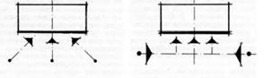 рис.2
Фронтальная поверхность характеризуется:

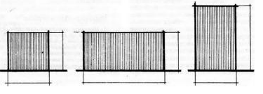
Рис.3 рис.4 рис.5
соотношением ширины поверхности к высоте — высота и ширина равны или почти равны (рис. 3); поверхность вытянута по горизонтальной координате (рис. 4); поверхность вытянута по вертикальной координате (рис. 5). При чрезмерном превалировании одной координаты над другой возможно нарушение фронтальной поверхности. Форма в этом случае становится линейной.
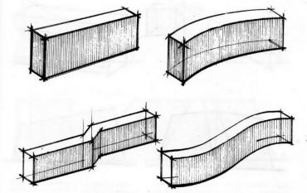
Поверхность в плане может быть: прямолинейной (рис. 6) или циркульной кривой (рис. 7), ломаного очертания (рис. 8), сложной криволинейной формы (рис. 9), образованной сочетанием прямолинейных и криволинейных участков (рис. 10).
Рис.6 рис.7
Рис 8 рис.9

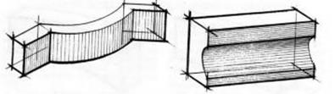
Рис.10
Если очертание поверхности в плане имеет значительное развитие по глубинной координате, то условие фронтальности нарушается. Поверхность может превратиться во фронтальное пространство.

Силуэт может быть: симметричным или асимметричным (рис. 11), по очертанию от прямоугольных до более сложных (рис. 12). Наиболее типичен для фронтальной поверхности прямоугольник.
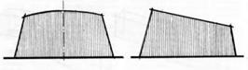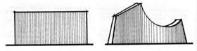
Рис.11 рис.12
При наклоне боковых сторон плоскости может восприниматься наклоненной от зрителя (рис. 13). При наклоне верхней стороны создается ощущение поворота плоскости от зрителя в одну из сторон — перспектива (рис. 14). Криволинейная изогнутость сторон создает иллюзию деформации поверхности (рис. 15).
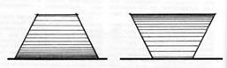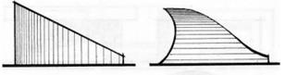
Рис.13 рис.14 рис.15
Положение плоскости по отношению к зрителю может быть вертикальным (рис. 16), наклоненным на зрителя (рис.17), или от него (рис. 18).
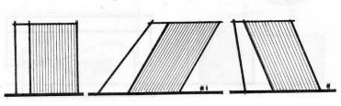
Рис.16 рис.17 рис.18

Практическая подготовка № 20. Композиционное решение фронтальной поверхности (пластика, рельеф) (часть 2)
Практическая подготовка № 21. Композиционное решение фронтальной поверхности (пластика, рельеф) (часть 3)
Практическая подготовка № 22. Разработка фор-эскизов поисковых решений объемно - пространственной композиции (часть 1)
Фор-эскиз: Фор-эскизом называют предварительный набросок перед тем, как утверждается окончательная идея, детально прорабатываемая в окончательном эскизе. Зачастую выполняется во время беседы с заказчиком. Задачей работы над фор-эскизами является поиск композиционной, колористической и тональной организации элементов изображения на плоскости изображения в соответствии с творческим замыслом. Обычно фор-эскиз не предусматривает цветового решения.
При разработке первичных эскизов (фор-эскизов) дизайнеру необходимо быстро и выразительно наметить форму и пропорции объекта. Лучше всего для этого подходит техника наброска. Для наброска, который выполняется за короткий промежуток времени, характерны определённая лаконичность и условность. Без предварительного карандашного рисунка любым инструментом (пером, кистью) необходимо нарисовать объект, обращая основное внимание на выразительность, форму и пластику.
Выразительность эскиза во многом зависит от техники исполнения. Линеарное решение эскиза можно осуществить карандашом, пером, палочкой, кистью, фломастером.
В Фор-эскизе достаточно четко определяется силуэт, пропорции, ритмическая организация частей и элементов будущей модели.
Фор-эскиз является представлением первоначальных идей автора о форме изделия и его концепции. Он представляется как черно-белый рисунок, выполненный при помощи линий и пятен. Иногда выполняется в цвете, для передачи цветовых пятен модели.
Задание
Выполните фор-эскиз упаковок для арахиса (сладкий и соленый) объемом на 300 гр. Упаковки должны быть вертикальными, иметь смотровое окошко и зипперный замок (зипперный замок-застежка (zip-lock) дает возможность сохранять продукт в течение длительного времени свежим и качественным после вскрытия пакета, предохраняет от случайного рассыпания содержимого упаковки, его загрязнения, попадания в пакет инородных тел (например, насекомых), а также является одним из важнейших условий сохранения герметичности пакета и чистоты его содержимого).
Обязательный текст: Арахис сладкий; Арахис соленый.
Слоган: Для себя и друзей!
Должны быть определены места для: логотипа, штрих кода, QRкода и дополнительной текстовой информации.
Образец фор-эскиза
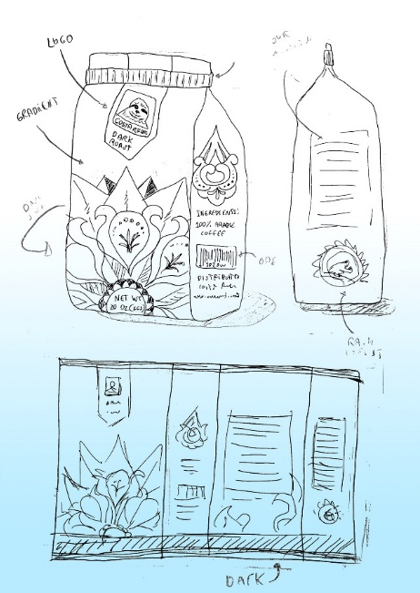

Практическая работа № 23. Разработка фор-эскизов поисковых решений объемно - пространственной композиции (часть 2)
Эскиз – предварительный набросок, фиксирующий замысел художественного произведения. В эскизе намечаются композиционное построение (пропорции, ритм, масштабность и т. д.), главные цветовые соотношения, конструкция.
Виды эскизов:
1. Фор-эскиз – быстрый предварительный набросок будущей формы с приблизительным изображением её основных признаков.
2. Творческий эскиз – изображение модели или коллекции моделей одежды, выполненные на бумаге большого формата с достаточно детальной прорисовкой, не только общей формы одежды, но и отдельных её элементов.
3. Рабочий эскиз (технический рисунок) – рисунок-схема, точно передающий силуэт, пропорции и детали костюмной формы, а также её конструктивную основу.
Задание
Выполните несколько фор-эскизов переноски для стаканчиков с кофе, коктейлями или другими напитками.
Обязательный текст: Арахис сладкий; Арахис соленый.
Слоган: Вкусное всегда рядом!
Должен быть определен акцент на переносимый продукт, определено место для логотипа.
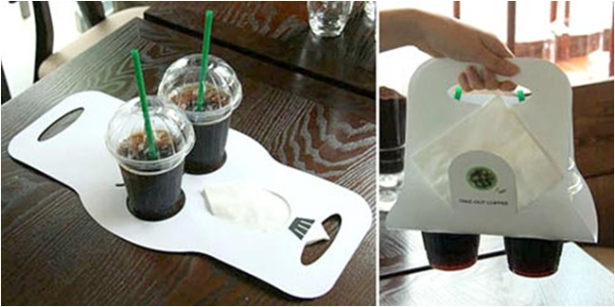

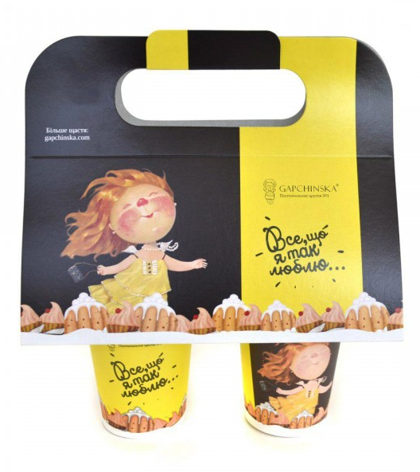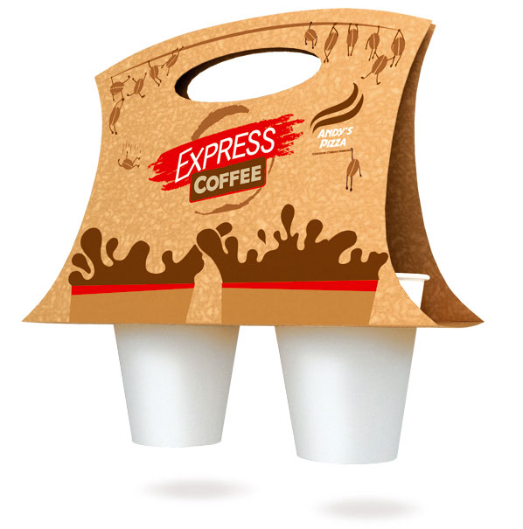

Практическая работа № 24. Законы, типы и виды композиции (часть 1)

Первое требование основного закона. «Всякое произведение должно быть законченным, цельным и не содержать таких частей и элементов, которые бы разрушали или противоречили его функциональной, художественной или конструктивной сущности.»
Втрое требование основного закона единства композиции говорит о системе построения целого. Важно определить в композиции главную и второстепенную части, т. к. любая композиция всегда состоит из отдельных частей. Взаимная согласованность и соподчиненность очень важны для создания гармонического единства. Если рассматривать форму как конечный результат творческого процесса, то композиция как раз и является тем способом, тем законам художественного построения, без которого невозможно создание формы, то есть законченного художественного произведения. Композиция – это, с одной стороны, творческий процесс создания произведения искусств от начала до конца, от появления замысла до его завершения, с другой – своеобразный комплекс средств раскрытия содержания произведения, основанный на законах, правилах и приемах, служащих наиболее полному, целостному и выразительному решению замысла.
Различают три основных типа композиции:
• композиция заполненного центра;
• композиция сплошной поверхности;
• композиция пустоты (пауза) или композиционная пауза.
Во всех трех типах композиции всегда будет существовать вырженный или невыраженный центр композиции. Он может располагаться буквально в геометрическом центре, либо смещен вверх, вниз, в сторону самой формы произведения в прямоугольном, квадратном или другом формате листа.
Композиция заполненного центра – это композиция фигур, форм, одной фигуры, размещенные на местах так, что они представлены целиком и пропорциональны листу – ни велики, ни малы, они живут там свободно и естественно, как в своей собственной комнате. Рамка формата листа напоминает, за которым существует глубина пространства, в которую можно войти (рис. 1).
Алгоритм выполнения работы
Рис. 1
Задание
Выполните в программе Illustrator четыре композиции в ахроматической графической технике используя принцип заполненного центра композиции. Размер одной композиции 100х100 мм на формате А4.

Практическая работа № 25. Законы, типы и виды композиции (часть 2)
Алгоритм выполнения работы
Композиция сплошной поверхности – это орнаментальная композиция, которая свободно продолжается и за пределами формата как сплошной орнаментальный рисунок на тканях, обоях, коврах и прочее. Это композиция на основе какой-то однородной фактуры и отдельного центра композиции здесь нет. Есть многие связанные или не связанные друг с другом узлы композиции (рис. 2).

Рис. 2
Задание
Выполните в программе Illustrator четыре композиции (двухмерные, плоскостные в черно-белом ахроматическом и хроматическом исполнении, используя принцип сплошной орнаментальной заполненности поверхности). Размер одной композиции 100х100 мм на формате А4.

Практическая работа № 26. Законы, типы и виды композиции (часть 3)
Композиция пустоты или композиционная пауза – это композиция, которая была фрагментирована, обрезана так, что в центре оказался фон или просто белое поле, а сами формы лишь частично попали в нашу рамку, т. е. образовалась композиция в виде «сгущения» или «разбегания» элементов композиции (рис. 3).

Рис. 3
Задание
Выполните в программе Illustrator четыре композиции в свободной технике на основе принципа пустоты композиции в черно-белом (ахроматическом) исполнении. Выполнить оригинальную композицию, где центром будет пустота.
Размер одной композиции 100х100 мм на формате А4.

Практическая работа № 27. Разработка новой формы объекта дизайна методом макетирования
Гармония (от греч. harmonia) в композиционном плане есть стройность, согласованность, соразмерность частей, элементов и целого. Гармоничность – важнейший, не зависящий от вкуса признак выразительной композиции. Согласованная в частях (элементах) гармоничная форма композиции убеждает, выглядит совершенной, собранной, цельной и красивой.
В дизайне же гармония – это совместимость элементов, составляющих
композицию. Каждый элемент дизайна должен дополнять композицию другими цветами, формами, размерами, фактурой, структурой. Если в дизайне присутствует гармония, то тему очень просто увидеть, она может быть утонченной, романтичной, вызывающей, шокирующей, броской, смешной и т.д. Любая дизайнерская композиция основана на определенных принципах, иначе она не будет восприниматься как нечто гармоничное, целое.
Фокусная зона – это центр зрительного интереса, наибольшего акцента,
главный элемент композиции, который сразу бросается в глаза. Именно ему
служат все остальные второстепенные элементы, направляя взгляд зрителя. Это смысловой центр. Часто фокусная зона состоит из самых больших и ярких элементов и является центром баланса. Как правило, фокусные элементы располагаются первыми при составлении дизайна. Фокусная зона не должна быть настолько большой, чтобы забить всю композицию.
Существуют два способа художественного видения при гармоничной организации композиции:
- сосредоточение внимания на отдельных элементах (частях) композиции как доминанта всей композиции и восприятия остального только по отношению к ней (рис. 10).

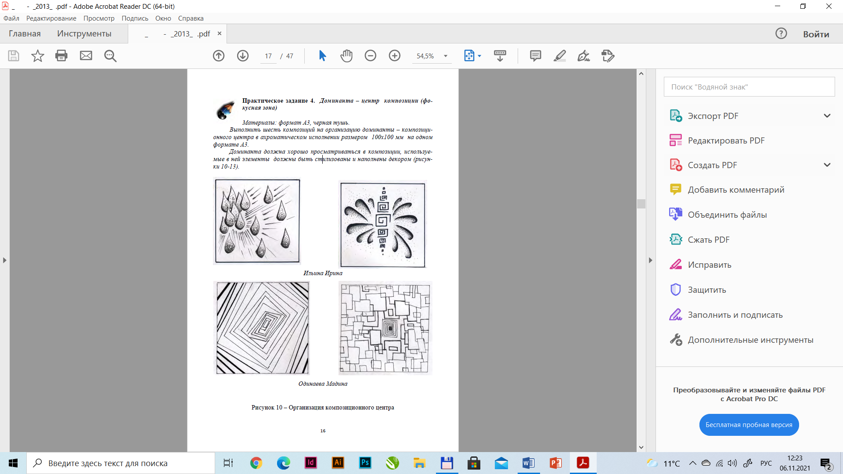
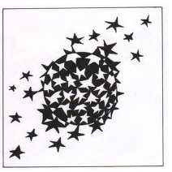
Рис. 10
- видение в целом, без выделения отдельного элемента композиции. При этом любые детали, части должны подчиняться целому, они утрачивают свою самостоятельность. В такой композиции нет ни главного, ни второстепенного, это единый цельный ансамбль (рис. 11).

Рис. 11
Задание
Выполнить в программе Illustrator четыре композиции на организацию доминанты-композиционного центра в ахроматическом исполнении. Доминанта должна хорошо просматриваться в композиции, используемые в ней элементы, должны быть стилизованы и наполнены декором.
Размер одной композиции 100х100 мм на формате А4.

Практическая работа № 28. Принципы деления объекта на модули (часть 1)
Наиболее часто употребляемым в создании гармоничной композиции является ритм.
Ритм – одно из важнейших средств приведения многообразных элементов формы к единству упорядочения их расположения. Гармонизация на основе использования ритма предполагает установление закономерного порядка в композиции. Важным признаком ритма является повторяемость элементов формы и интервала между ними. Простейший ритм, основанный на повторяемости равных элементов через одинаковые интервалы, называется метрическим порядком (метром). Метрические порядки могут быть простыми и сложными. Повтор элементов метрического порядка во всех случаях облегчает восприятие формы композиции, делает её чёткой и ясной. Примеры метрического порядка приведены на рис 12а, б, в.

Рис. 12а Рис. 12б

Рис. 12в
Пример ритмических и метро-ритмических порядков в композиции приведены на рис. 13 (вращение).

Рис. 13

Задание
Выполнить в программе Illustrator по четыре композиции. Четыре варианта композиции на тему «Ритм», четыре варианта на тему «Метр».
Размер композиций на ваше усмотрение на формате А4.
Рекомендуется при создании использовать ритмические порядки (убывание, нарастание, вращение и др.). При создании применять геометрические, растительные и другие мотивы.
Цель задания. Научиться выполнять двухмерные плоскостные композиции на основе ритмических порядков. В отличие от метра, ритм придает композиции динамику и порождает движение. Ритм в композиции проявляется в следующих случаях:
-чередование равных элементов при изменении интервалов между ними;
-изменение величин чередующихся элементов при сохранении равных интервалов между ними (нарастание, убывание);
-изменение величины элементов и интервалов между ними;
-возрастание и убывание элементов или интервалов при их радиальном расположении.

Практическая работа № 29. Принципы деления объекта на модули (часть 2)
Ритм как свойство композиции опосредован особенностями психологии зрительного восприятия. Из всех признаков формы наиболее значимым для ритмизации является размер, затем интервал и светлота. Ритмические ряды воспринимаются в направлении от больших элементов к меньшим, от темных – к светлым, от малых интервалов к большим.
Ряд – это система элементов, основанная на периодичности повторения или изменения однозначных свойств формы.
Периодическая закономерность – это такая закономерность, при которой отношение между первым и вторым элементом такое же, как между n и (n+1)-элементами.
Период ряда – это элемент, который закономерно повторяется или изменяется. Период включает в себя как форму, так и интервал, отделяющий ее от других форм в окружающей их среде. Периодом ряда может быть одна форма и интервал или совокупность форм и интервалов.
Ритмические порядки более сложные, чем метрические. Они основаны на неравномерном изменении их свойств. Эти изменения могут касаться как самих элементов, так и интервалов между ними. Ритмические порядки в композиции проявляются в следующих случаях:
- чередование равных элементов при изменении интервалов между ними, т. е. сохраняется величина элемента при изменении интервала между ними (рис. 13а);
- изменение величин чередующихся элементов при сохранении равных интервалов между ними, т. е. происходит возрастание или убывание элементов при постоянных интервалах (рис. 13б);
- изменение величины элементов и интервалов между ними
(рис. 13в).
Ритм бывает простым, когда меняется какая-то одна закономерность или форма предмета, или цвет, или фактура, или расстояние между элементами, и сложным, когда изменение происходит сразу по нескольким параметрам.

Рис. 13а

Рис. 13б
Рис. 13в
Задание
Выполнить в программе Illustrator по четыре композиции. Четыре варианта композиции на тему «Ритм», четыре варианта на тему «Метр».
Размер композиций на ваше усмотрение на формате А4.
Рекомендуется при создании использовать ритмические порядки (убывание, нарастание, вращение и др.). При создании применять геометрические, растительные и другие мотивы.
Цель задания. Научиться выполнять двухмерные плоскостные композиции на основе ритмических порядков. В отличие от метра, ритм придает композиции динамику и порождает движение. Ритм в композиции проявляется в следующих случаях:
-чередование равных элементов при изменении интервалов между ними;
-изменение величин чередующихся элементов при сохранении равных интервалов между ними (нарастание, убывание);
-изменение величины элементов и интервалов между ними;
-возрастание и убывание элементов или интервалов при их радиальном расположении.

Практическая работа № 30. Типология композиционных средств и их взаимодействие. Статика
Статичные формы по производимому впечатлению оцениваются как предельно стабильные (квадрат, прямоугольник, куб, пирамида). Композиция, составленная из подобных форм, носит монументальный, статичный характер.
Основные виды статичных форм: симметричная форма, метрическая, с незначительным смещением элементов, с совмещением равных элементов, с незначительным скосом элементов, с облегченным верхом, горизонтального членения, равного расположения элементов, с крупными элементами, с крупным главным элементом, симметричного расположения элементов, с выделенным центром (рисунок 24).
Композиция считается статичной, если она построена по законам классической симметрии.

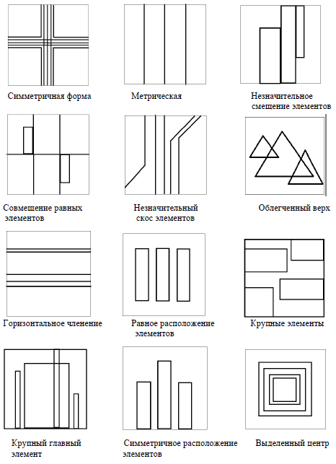
Рисунок 24 - Основные виды статичных форм
Динамичные формы типичны для форм многих современных движущихся дизайн-объектов, прежде всего, различных движущихся транспортных средств. Часто эти формы в действительности перемещаются в пространстве. В основе динамичной композиции лежит асимметричное решение и некоторая неуравновешенность.
Задание
1). Зарисуйте рисунок 24 себе в тетрадь.
2). На формате А4 выполните четыре (100х100 мм) статичные композиции (см.рис.24) и соответственно схемам изобразите их.
Материалы: черный фломастер, черная гелиевая ручка.
Пример выполнения композиций «статика»:

Практическая работа № 31. Типология композиционных средств и их взаимодействие. Динамика
Динамичные формы типичны для форм многих современных движущихся дизайн-объектов, прежде всего, различных движущихся транспортных средств. Часто эти формы в действительности перемещаются в пространстве. В основе динамичной композиции лежит асимметричное решение и некоторая неуравновешенность.
Основные виды динамичных форм: форма со смещенными от центра
осями, ритмического характера, перпендикулярного расположения элементов, параллельного расположения элементов, облегченного низа, искривленного вида, диагонального членения, свободного расположения элементов, вытянутых элементов, наклонного расположения элементов, асимметричного расположения элементов, включенные в открытое пространство (рисунок 25).

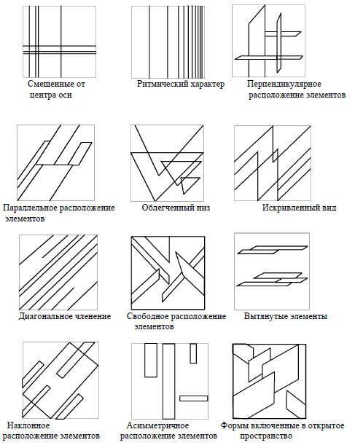
Рисунок 25 - Основные виды динамичных форм
Задание
1). Зарисуйте рисунок 25 себе в тетрадь.
2). На формате А4 выполните четыре (100х100 мм) динамичные композиции (см.рис.25) и соответственно схемам изобразите их.
Материалы: черный фломастер, черная гелиевая ручка.
Пример выполнения композиций:
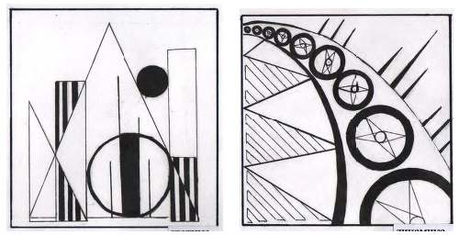

Практическая работа № 32. Типология композиционных средств и их взаимодействие. Симметрия и асимметрия
Эта пара средств определяет расположение элементов композиции относительно главной оси. Если оно одинаково, то композиция выступает как симметричная, если в нем есть небольшое отклонение в сторону, то композиция является дисимметричной. При значительном таком отклонении она становится асимметричной.
Очень часто симметрия, как и асимметрия, выражается в сопоставлении нескольких композиционных осей. Самый простой случай – соотношение главной оси и подчиненных ей осей, определяющих положение второстепенных частей композиции. При значительном расхождении второстепенных осей с главной осью композиция может разрушиться. Для достижения ее целостности используются разные приемы: сближение осей, их слияние, принятие общего направления. На рисунке 30 представлены формальные композиции (схемы), построенные на их основе.
Симметричная композиция всегда создает представления статичности, устойчивости, завершенности и равновесия. Поэтому уравновесить симметричную композицию гораздо легче, чем асимметричную. Особая разновидность симметричной композиции – орнамент. При трансляции мотивов по оси на шаг определенной величины все элементы орнамента совмещаются друг с другом. Орнаменты могут быть линейно-раппортные, сетчато-раппортные, круговые, монораппортные. Симметрия является одним из важных средств достижения единства и художественной выразительности любой композиции (рис. 26):

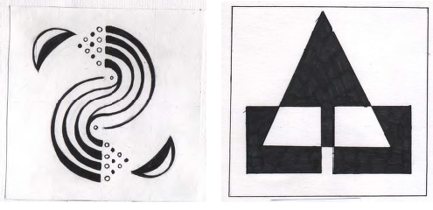
Однако наряду с симметрией широко применяется и асимметрия, т. е. сочетание и расположение элементов, при котором нет элементов симметрии. Асимметричная композиция более свободна от внутренних формальных ограничений, открыта для всевозможных образно-ассоциативных фантазий дизайнера, художника (рис. 27):

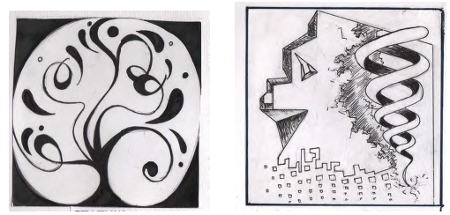

Антисимметрия – это симметрия с полярными или контрастными свойствами (рис. 28):
Антисимметричная композиция лишена элементов симметрии. Целостность и завершенность такой композиции достигается созданием зрительного равновесия между различными фрагментами и контрастными формами. Существует ещё такой вид организации формы, как дисимметрия.
Дисимметрия – это нюансное, еле заметное отклонение от симметрии, проявляется в асимметричности деталей или их расположении в форме, которая в целом симметрична (рис. 29):
Дисимметрию используют как художественное средство, которое позволяет «оживить» композицию различными деталями.

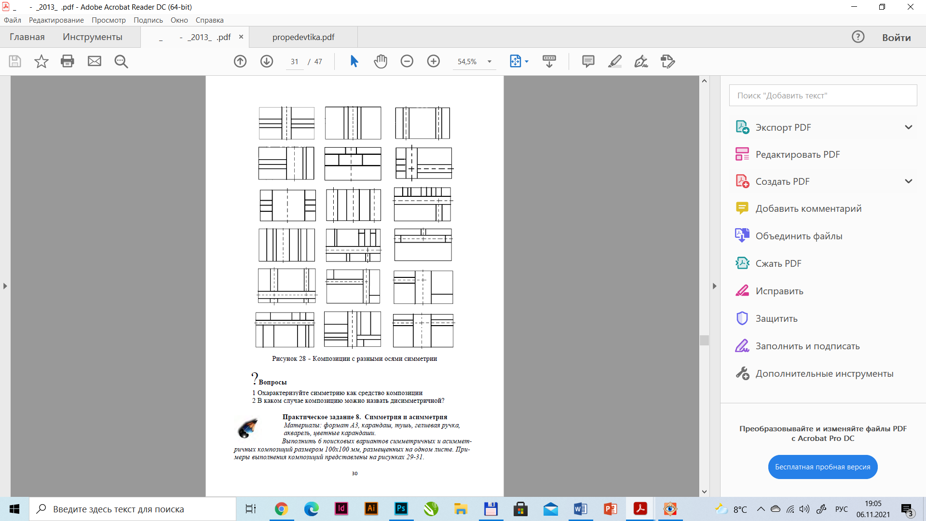
Рисунок 30 - Композиции с разными осями симметрии

Задание
1). Зарисуйте рисунок 30 себе в тетрадь.
2). В программе Illustrator на формате А4 в квадратах 100х100 мм и в соответствии с приведенными образцами создайте свои варианты композиции:
- симметричную; асимметричную; антисимметричную; диссимметричную.

Практическая работа № 33. Типология композиционных средств и их взаимодействие. Замкнутая и открытая композиция
Существуют два типа композиции – замкнутая и открытая. Изображения с замкнутой композицией вписывается в раму таким образом, чтобы оно не стремилось к краям, а как бы замыкалось само на себе. Взгляд зрителя переходит от фокуса композиции к периферийным элементам, возвращается через другие элементы опять к фокусу. Другими словами, взгляд стремится с любого места композиции к ее центру.
Признак замкнутой композиции – четкий внешний контур, нарастание сложности к центру. На рисунке 31 показана композиция, которая заставляет взгляд двигаться по кругу, лежащему в плоскости формата:
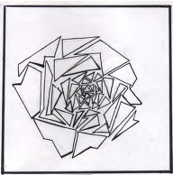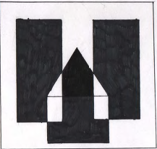

Ощущение простора передается открытой композицией. Основные направления линий – от центра. Как правило, строится несколько композиционных узлов, используется ритм. В свободной композиции отсутствует фокусирование взгляда на центре композиции. Взгляд свободно уходит за пределы композиции, домысливая продолжение. Это может быть центробежная композиция, когда визуально создается эффект поступательного движения или скольжения по спирально расширяющейся траектории (рисунок 32):
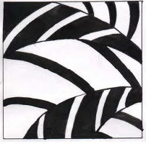

Задание
В программе Illustrator выполнить четыре композиции (две замкнутые и две открытые) в ахроматическом исполнении. Используемые в ней элементы, должны быть стилизованы.
Размер одной композиции 100х100 мм на формате А4.

Практическая работа № 34. Художественное проектирование малой архитектурной формы. Масштаб, масштабность (часть 1)
В жизни и художественном творчестве часто можно слышать слово «масштаб», «масштабность». Все, что создает человек, он делает для себя и по себе. Соразмерность произведения и человека является средством, способствующим созданию гармоничной композиции. В распространенном значении масштаб является отношением натурального размера к изображенному. В этом смысле о такой величине можно говорить как о размерном масштабе. Он может быть выражен в числах 1:2, 1:5, 1:10 и т. д. Благодаря такому масштабу можно создать, изобразить, сделать уменьшенные или увеличенные масштабные копии любых натуральных форм. В нашем примере в чисто композиционном художественном плане масштаб представляет собой соразмерность, выраженную не в числах, а в зрительном соответствии формы человеку. Композиционный масштаб так же, как любое средство гармонизации, подчинен раскрытию художественной идеи, заключенной в форме. Разделяется он на крупный и мелкий. Крупный масштаб образуется со слабо расчлененной формой, мелкий – с сильно расчлененной формой. Всякое членение придает форме мелкий (легкий) характер, подчеркивая при этом ее большие размеры. Примеры выразительного построения разномасштабных композиций предоставлены на рис. 33:

Задание
В программе Illustrator выполнить четыре композиции (первые две должны состоять из одинаковых элементов например: треугольников (1 мелкий масштаб, 2 крупный). Такой же подход использовать и для двух других композиций. Но с другими фигурами. Работа в ахроматическом исполнении.
Размер одной композиции 100х100 мм на формате А4.

3 курс 5 семестр

Тема 1.1. Типографика

Практическая работа № 1. Шрифты (часть 1)

Практическая работа № 2. Шрифты (часть 2)

Практическая работа № 3. Шрифты (часть 3)

Практическая работа № 4. Шрифты (часть 4)

Практическая работа № 5. Шрифты (часть 5)

Практическая работа № 6. Шрифты (часть 6)

Тема 1.2. Стилистические особенности формирования дизайн-проекта
Практическая работа № 7. Понятие стиль в графическом дизайне
Понятие «стиль» определяется как визуальное отражение определенного образа с использованием специальных приемов. В графическом дизайне нет каких-либо четких граней, поэтому и приходится ограничивать выбор инструментов. История стилей включает десятки различных вариантов, иногда схожих друг с другом, но имеющих какие-то незначительные особенности.

Абстракция
Беспредметное направление, когда дизайнер отказывается от реалистичного изображения. Из всех видов стилей абстракционизм единственный встречается практически в любом направлении – от живописи до интерьеров и fashion-индустрии.
Предполагает создание композиций из разрозненных элементов: квадратов, треугольников, ярких или размытых пятен, волнистых линий. Иногда стиль разделяется на геометрический и лирический вид со свободным перетеканием форм.

Задание
Используя представленные образцы, создайте эскиз плаката из серии «Лето». С летним месяцами: июнь, июль, август; (слова должны присутствовать на плакате).

Практическая работа № 8. Получение методом макетирования новых экспериментальных форм продукта

Функционализм
Идея функционализма заключается в рациональности, простоте, экономичности. Дизайнеру важно придерживаться точного расчета, целесообразности каждого элемента, линии. Шрифты здесь всегда используются для усиления восприятия. Так, засечки помогают придать удерживать внимание при чтении длинных текстов, их отсутствие стимулирует быстроту восприятия.

Задание
Используя представленные образцы, создайте эскиз плаката, рекламирующего наш колледж и в частности графический дизайн.

Практическая работа № 9. Экспозиционная культура дизайн – проекта

Ампир

(от фр. empire style — «имперский стиль») Ампир возник во Франции во второй половине XIII века, завершая своим началом последний этап классицизма. Этот имперский стиль характеризуется величием, мощностью, монументальностью.
Стиль «ампир» призван подчеркивать идею могущества. Поэтому он обычно встречается в гербах государств, правящих кланов, в армейской символике. Характерный декор: лавровые венки, щиты, доспехи, орлы и т.п. В коммерции он позволяет акцентировать внимание на солидности торговой марки, подчеркнуть мужественность (пример – алкогольная продукция).
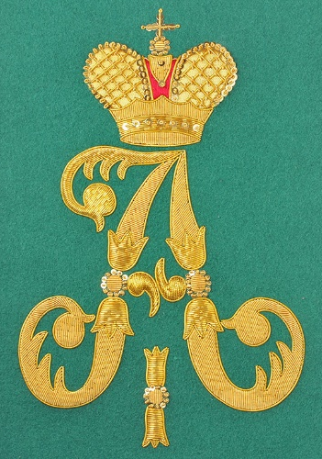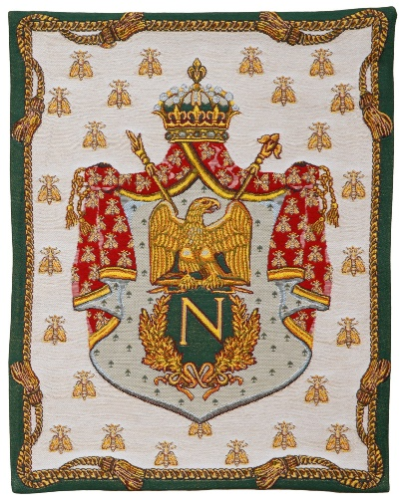

Задание
Используя представленные образцы, создайте свою монограмму в силе ампир.
Моногра́мма (греч. μόνος «один» + γραμμα «буква») — знак, составленный из соединённых между собой, поставленных рядом или переплетённых одна с другой начальных букв имени и фамилии или же из сокращения целого имени. Художественно переплетённая, с дополнением витиеватостей, и образующая красивый узор монограмма, начальные буквы имени и фамилии (иногда и отчества), называются — Вензель (от польск. Węzeł — узел). У французов вензель именуется шифр.

Практическая работа № 10. Цвет и его назначение в дизайне. Эмоциональная характеристика цветосочетаний

Авангард (супрематизм)
Направление, бросающее своеобразный «вызов», общепринятому красивому. Стилистика авангарда в графическом дизайне подразумевает простые, грубые формы. Это разные геометрические фигуры (отдельное направление «супрематизм»), элементы типографики, их комбинации. Сюда относится и создание коллажей из разрозненных частей изображений.
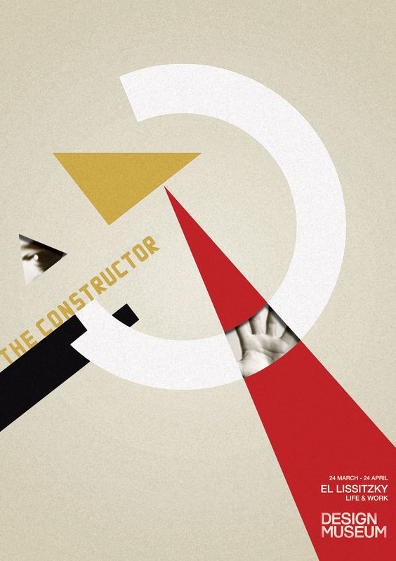
Задание
Используя представленные образцы, создайте эскиз плаката профессий «Все работы хороши, выбирай на вкус». Изобразите четыре профессии например: повар, строитель, врач, военный.

Практическая работа № 11. Графическая разработка поисковых фор-эскизов

Ар деко (арт-деко)
Стиль возник в результате синтеза модерна, неоклассицизма, кубизма, футуризма. Его характерные черты включают гибкие, извилистые линии, природные формы волны, лебединых шей или женщин с распущенными волосами. Здесь в тренде контрастные цветовые решения, этнические орнаменты, иные стилизованные мотивы. Приветствуются широкие плоскости чистого цвета.

Задание
Используя представленные образцы, создайте эскиз плаката «Выставка кошек».

Практическая работа № 12. Создание рабочего эскиза объемно-пространственной композиции

Брутализм
Выбор стиля «брутализм» – выбор тех, кто стремится к необычности. Здесь приветствуются цвета, шрифты экстремального вида и сочетания, странное позиционирование блоков, отсутствие логики в интервалах. Непредсказуемость позволяет экспериментировать, главное, вызвать эмоциональную реакцию, а не быть логичным и понятным.
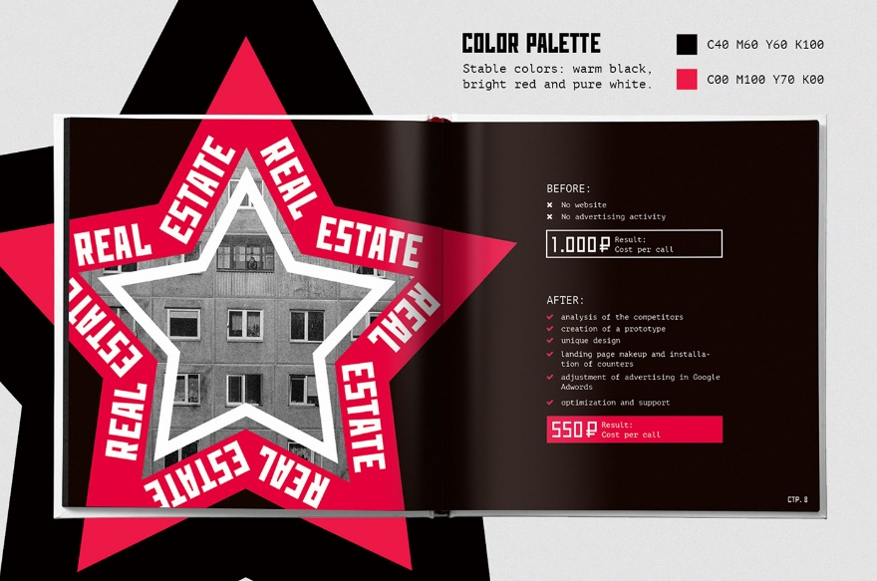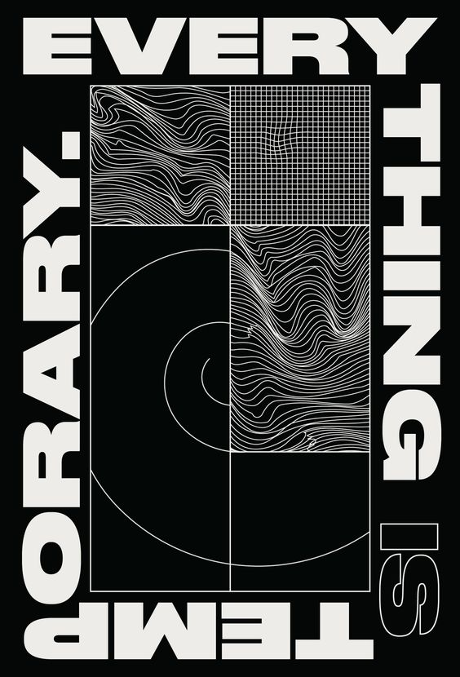

Задание
Используя представленные образцы, создайте эскиз рекламного плаката о завершении строительства жилова комплекса «Высотки».

Практическая работа № 13. Подбор элементов оборудования. Расчет эргономических параметров объекта

Геометрия (геометрический)
Стиль предполагает использование абстрактных геометрических фигур, линий и передачу понятий языком цвета, форм. Геометризм считается «коммерческим», потому что встречается при дизайне логотипов, других элементов фирменного стиля. Чтобы достичь задуманного эффекта применяется прозрачность, наложение фигур, яркие, насыщенные цвета.
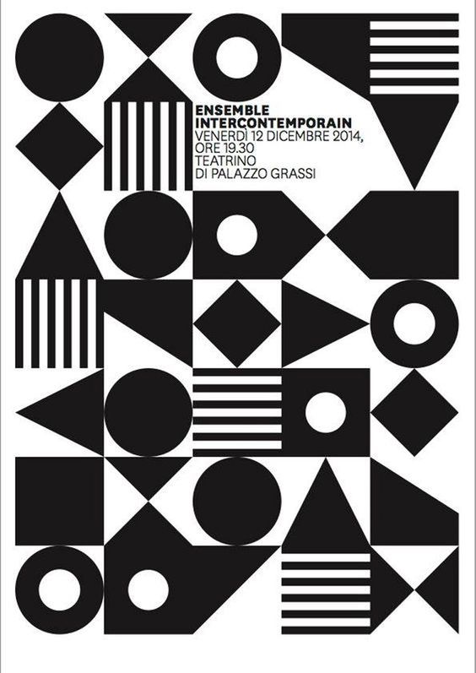
Задание
Используя представленные образцы, создайте эскиз рекламного плаката об открытии строительного магазина «Дом и дизайн».

Практическая работа № 14. Разработка рабочего эскиза цвето-пространственной среды дизайн – проекта

Деконструктивизм
Появился благодаря программному обеспечению, которое активно используется в проектировании зданий, других сложных объектов. Суть стиля заключается в манипулировании непрямолинейными формами, фрагментацией картинки с явным нарушением архитектурных условностей. Здесь иногда сопоставляются элементы, явно противоречащие друг другу, делается вызов идеям гармонии.
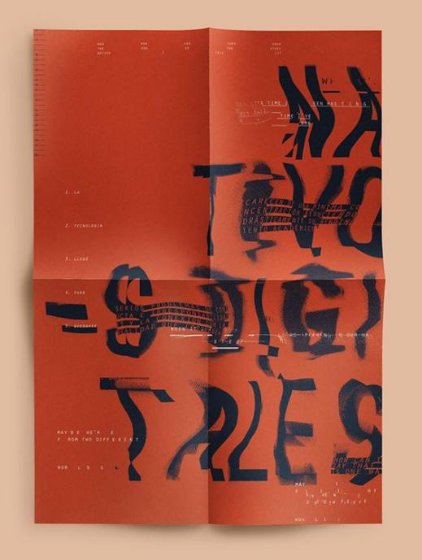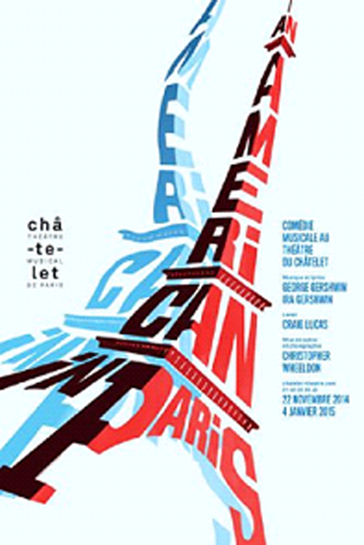

Задание
Используя представленные образцы, создайте эскиз плаката на тему «Открытие сезона фонтанов».

Практическая работа № 15. Создание колористического эскиза визуального пространства объекта

Инфографика – способ передать сложную информацию простыми образами в графическом виде. Здесь используются иконки, графики, диаграммы, блок-схемы, таблицы, карты, списки. Благодаря этому легко отобразить хронологию, сопоставлять разные варианты, показать статистику, списки преимуществ. Перечень инструментов ограничен лишь фантазией или поставленной задачей.
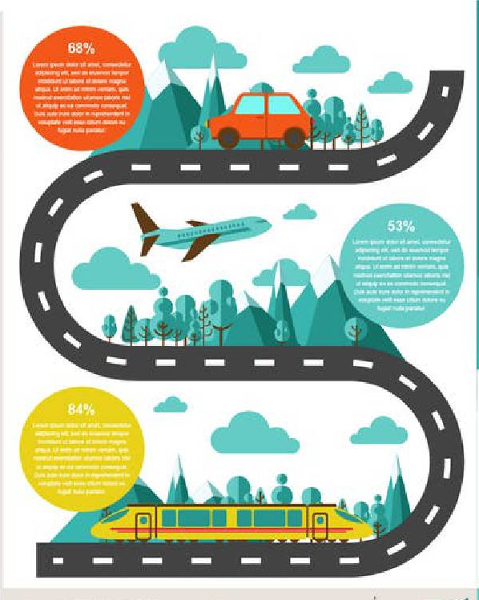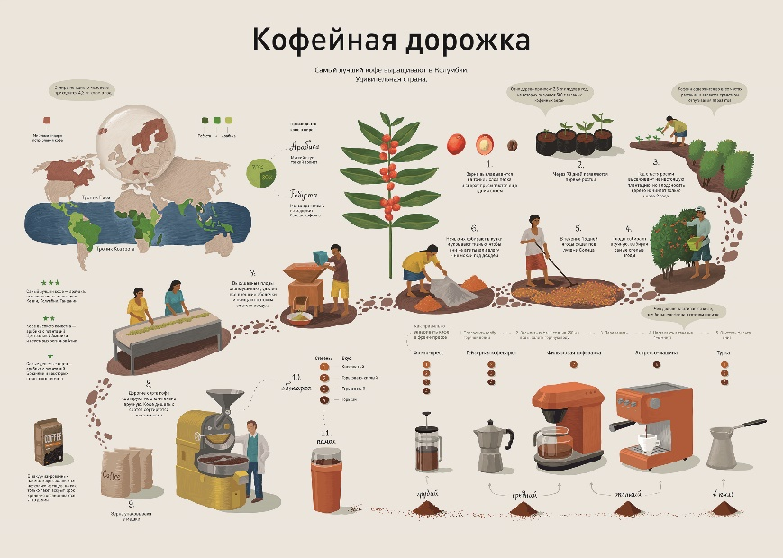
Задание
Используя представленные образцы, создайте эскиз плаката на тему «Моя дорога из дома в колледж».

Практическая работа № 16. Выполнение графической подачи дизайн-проекта

Кантри
Основные черты стиля – изображения с текстурой натуральных материалов вроде дерева, металла, камня. Цветовая гамма также соответствует виду природных поверхностей. Поэтому в нем часто применяется бежевый, коричневый, пастельные оттенки зеленого, сиреневого. Шрифты обычно самобытные, с засечками. Иногда встречаются потертости, подчеркивающие натуральность.
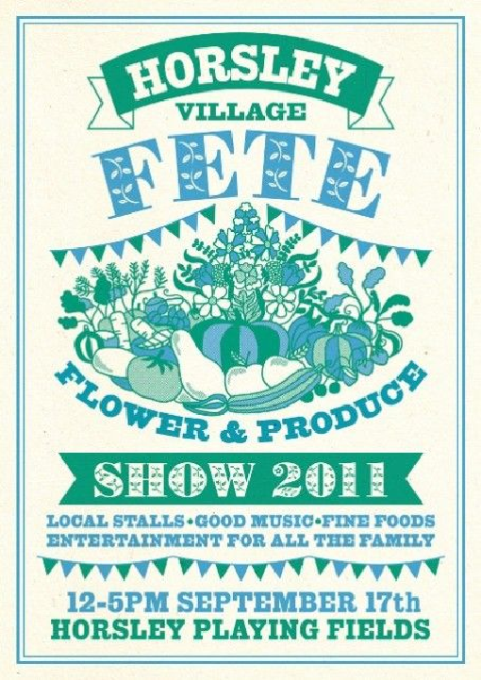
Задание
Используя представленные образцы, создайте эскиз плаката на тему «Осенняя овощная ярмарка».

Практическая работа № 17. Рабочие чертежи проектируемого пространства

Стимпанк в дословном переводе звучит как паропанк. Паро – потому что главным элементом стиля стал паровой двигатель. Но почему именно панк? На самом деле слово панк в данном контексте надо понимать немного иначе. Здесь оно обозначает человека – яркую индивидуальность, того, кто противостоит системе.
Сам по себе стимпанк зародился как литературный жанр, и его основоположником считают Жюля Верна. Но все-таки большую популярность стилю принесли отнюдь не книги. Именно с того момента, когда стимпанк плотно вошел в живопись, он разросся до невероятных масштабов!
Дизайны помещений, мебели, техники, одежды и украшений – все это определило появление новой субкультуры. На сегодняшний день выделяют несколько направлений паропанка:
Фэнтезийный стимпанк.
Вестерн-стимпанк.
Альтернативно-исторический стимпанк.
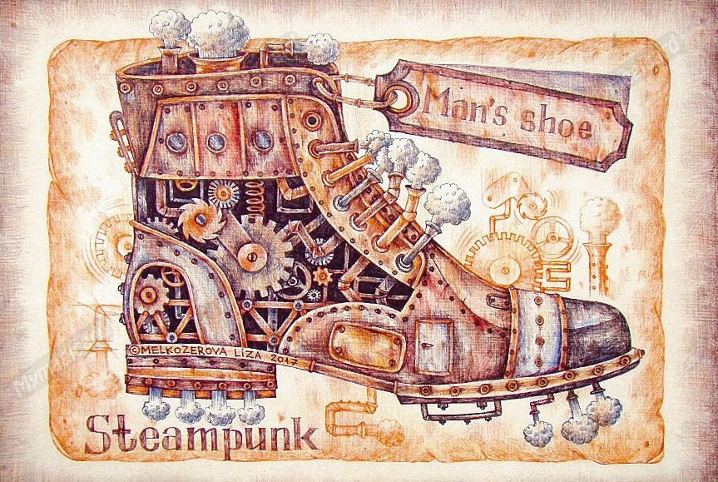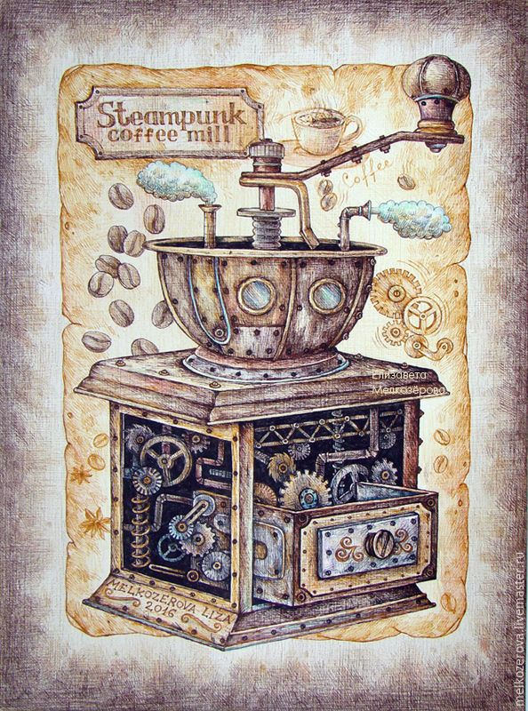

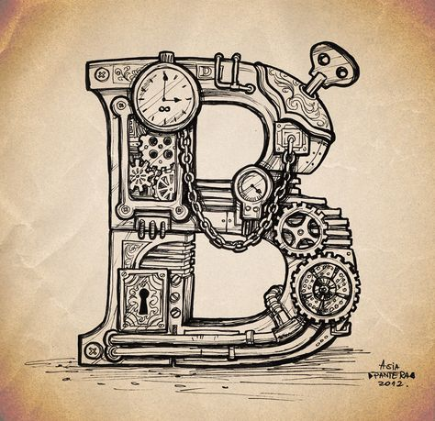
Задание
Используя представленные образцы, разработайте эскиз букв вашего имени в стиле «Стимпанк».

Практическая работа № 18. Содержание проекта открытого пространства и предметно промышленного комплекса

Типографика
Это стиль, основанный на применении шрифтов. Здесь важно учитывать их параметры: гарнитуру, начертание, межстрочный интервал (интерлиньяж). Дизайнеру приходится иметь с терминами типа «кернинг», «трекинг», зато появляется возможность играть с видоизмененными буквами, их разным расположением на объекте, использованием спецсимволов.
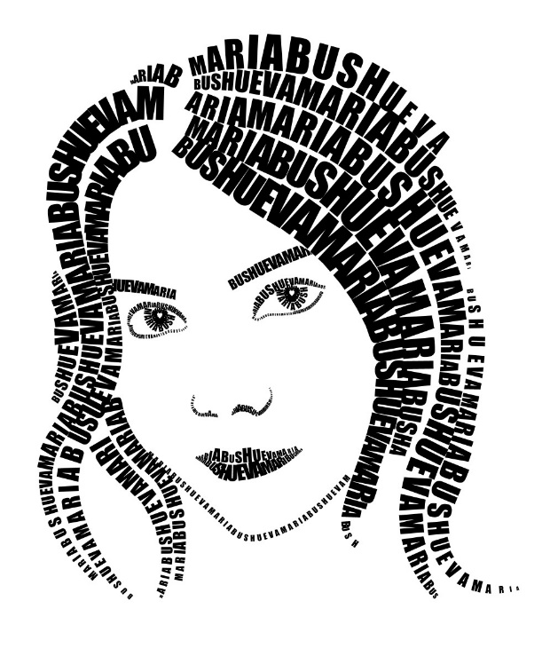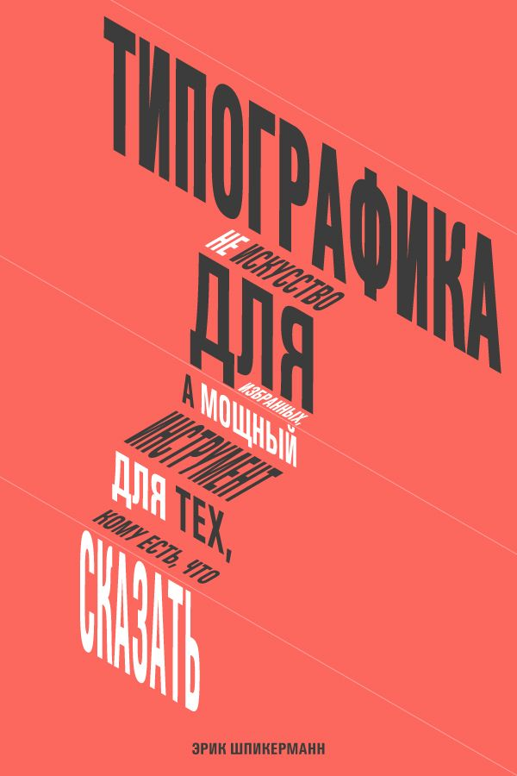

Задание

Используя представленные образцы, создайте в стиле «Типографика», эскиз к плакату мастер-класс в барбершопе.

Текст: 8 декабря; 20:00; Барбершоп прайд; мастер-класс; у нас лучшие мастера.

Практическая работа № 19. Цели и задачи технического задания

Китч
Эмоциональный стиль, пришедший в мир дизайна из США. Изначально применялся при создании рекламных вывесок, плакатов, иллюстраций. Включает яркие оттенки, футуристические изгибы и игривые, рукописные шрифты. Также приветствуются контрастные картинки или аэрокосмическая тематика, сюжеты в стиле комиксов.
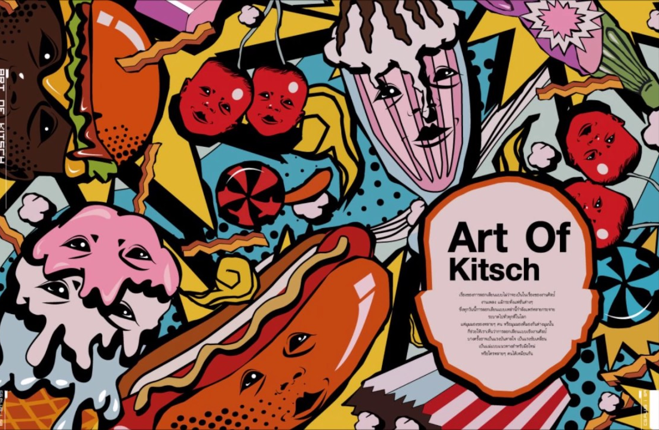
Задание
Используя представленные образцы, создайте эскиз плаката в стиле «Китч» со своим изображением.

Практическая работа № 20. Функциональное зонирование территории и детальная разбивка по объектам

Ретро
Чистые обтекаемые формы, графические узоры, яркие теплые краски, их нескучные сочетания и много глянца. Визуально – это концентрат шестидесятых годов XX века. Поэтому дизайнеры часто накладывают фильтры, чтобы цвета казались «старыми». Также стилю характерно отсутствие фона, применение иллюстраций в виде треугольников, других геометрических фигур.


Задание

Используя представленные образцы, создайте в стиле «Ретро», эскиз плаката, приглашающего в летний 3 D кинотеатр, детям бесплатная порция попкорна.

Практическая работа № 21. Основная и дополнительная детализация выбранных фрагментов

Классический
Стиль позволяет подчеркнуть лаконичность, четкость, стройность, поэтому предполагает наличие типологических черт образа. Классика – это строгие рамки из золота, серебра, другие насыщенные и контрастные оттенки (например, густо-коричневый, малиновый). Правила отражаются в формах объектов, шрифтах, гармоничном сочетании различных элементов.

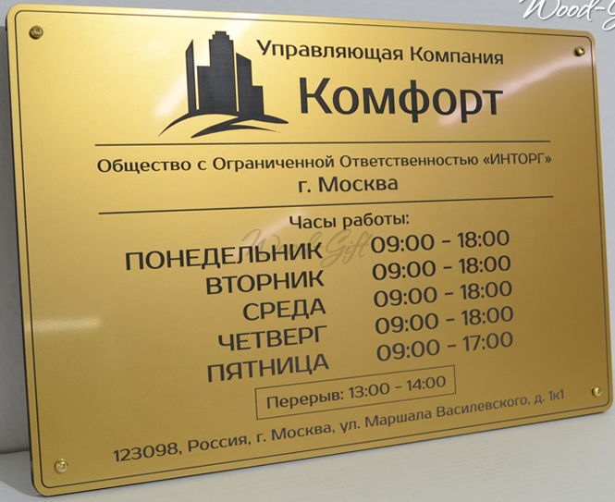

Задание
Используя представленные образцы, создайте эскиз офисной таблицы на вход для: морского агентства «ИНТЕРМАРИН» г. Сочи (режим работы: понедельник-пятница с 10:00 до 18:00; перерыв с 13:30 до 14:30.

Практическая работа № 22. Малые архитектурные формы для проекта открытого городского пространства

Конструктивизм
Отличительные черты стиля – функциональность, геометрия простых фигур, отсутствие декора и простые цвета (красный, черный, желтый, синий), отсутствие игры света. Здесь прямоугольники, квадраты, треугольники, окружности сочетаются с прямыми линиями. Часто встречается свободное пространство без четко обозначенного зонирования, с коллажами вместо рисунков.
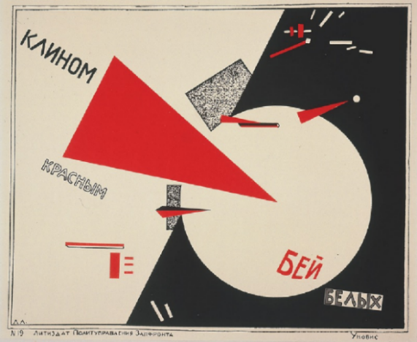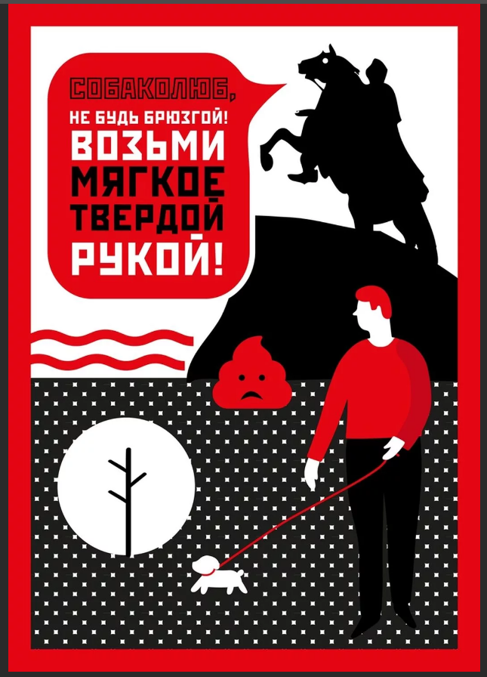
Задание
Используя представленные образцы, создайте эскиз плаката в стиле конструктивизм на социальную тему выгула собак на улицах. Текст на плакате: Собаколюб, не будь брюзгой! Возьми мягкое твердой рукой!

3 курс 6 семестр

Практическое занятие № 1. Архитектурно-дизайнерское проектирование. Разработка комплекта рабочих чертежей
Литтеринг
Ле́ттеринг — зонтичный термин, охватывающий искусство рисования букв, а не простого их написания.
Леттеринг считается формой искусства, где каждая буква во фразе или цитате выступает в качестве иллюстрации. Каждая буква создается с вниманием к деталям и играет уникальную роль в композиции. Надпись создается как изображение с буквами, которые предназначены для использования в уникальной конфигурации. На основе леттеринга обычно не создают шрифты, поскольку буквы рисуют с учётом конкретного слова.
Его используют для чертежей и комиксов, а декоративный леттеринг применяют при рисовании вывесок и в пользовательской графике. Например, на плакатах, на фирменном бланке или логотипе, памятных табличках, леттеринг для рекламы, на шинах, росписи предметов (филетеадо), граффити или на меловых досках.
Буквы могут быть нарисованы, нанесены с помощью трафаретов или с помощью цифрового носителя со стилусом или программой векторной графики. Леттеринг, который не был создан с помощью цифровых инструментов, обычно называют рукописным.
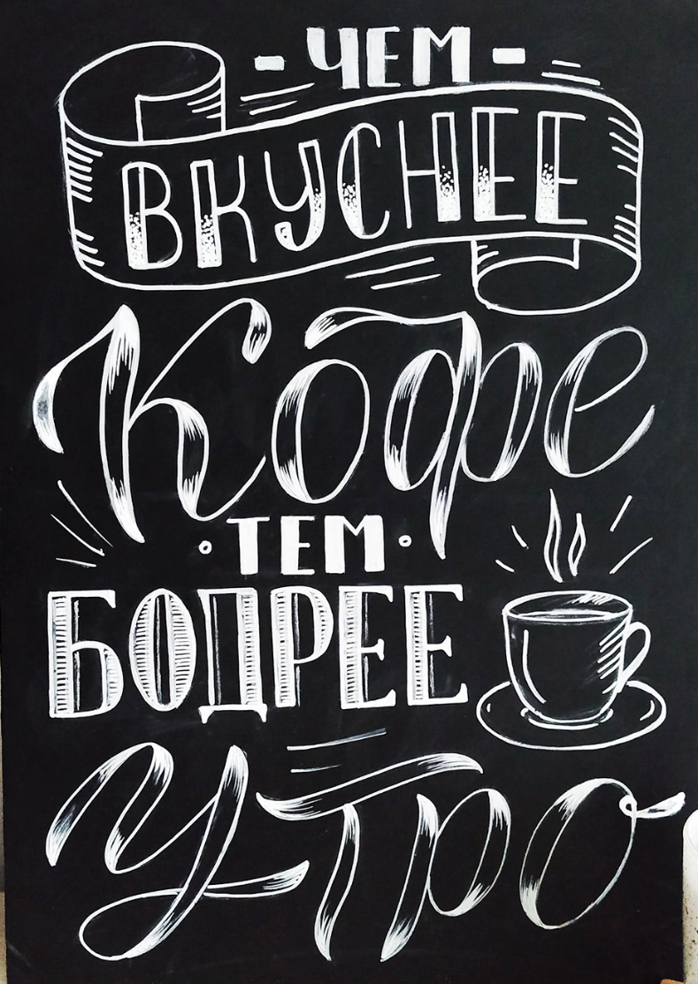
Практическое занятие № 2. Подача дизайн – проекта: компоновка графической информации

Сюрреализм
Здесь заметны тенденции сочетания несочетаемого – применение чуждых друг другу предметов, их обмен свойствами. Например, тяжелое становится невесомым, легкое приобретает массивность, то, что должно всегда оставаться мягким, затвердевает, а твердое растекается. Цвета и оттенки особой роли не играют, главное, подчеркнуть спокойные и плавные линии деформированных форм.
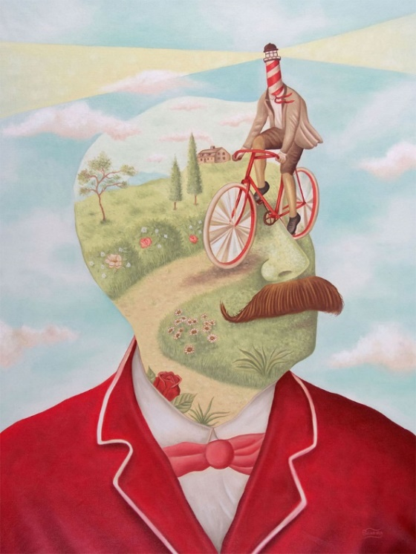

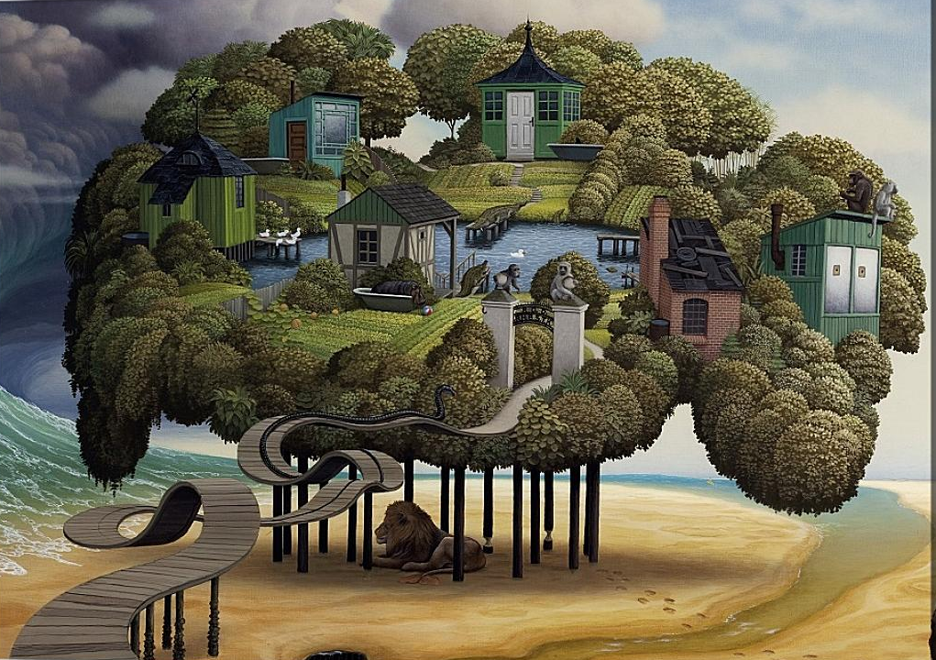
Задание

Используя представленные образцы, создайте в стиле «Сюрреализм», эскиз плаката на тему «Смотрю в даль».

Практическое занятие № 3. Рабочие чертежи. Визуализация объекта

Минимализм
Отражает тенденции выбора простоты, точности, ясности композиций. Выбор цветов ограничен – черный, белый, оттенки серого с использованием контрастных цветовых схем. Вполне допустимы другие, но разнообразить дизайн следует аккуратно, чтобы не отходить от принципов минимализма. Обязательно используется свободное пространство, оно усиливает восприятие информации.


Задание

Используя представленные образцы, создайте эскиз плаката, рекламирующего выставку мебели в стиле минимализм.

Практическое занятие № 4. Презентация проекта

Поп арт
Направление содержит тенденции к ярким цветам, динамичным и неожиданным композиционным решениям. Ключевыми фигурами в дизайне часто становятся известные фигуры вроде политиков, актрис, певцов. Здесь также используется техника коллажа и китча, жирные контуры, живые герои в технике растровых точек, с иллюзией того, что они вот-вот начнут передвигаться.
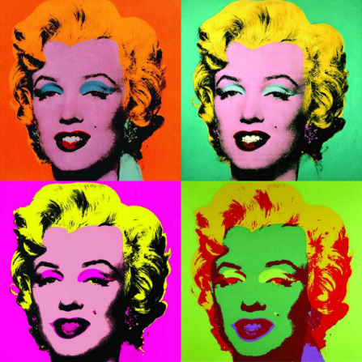

Задание
Используя представленные образцы, создайте эскиз для серии постеров на тему «Цветы» в стиле поп арт.

Практическое занятие № 5. Выполнение графической подачи дизайн-проекта открытого городского пространства

Футуризм
Характерные признаки стиля – нестандартное расположение текста, энергичные композиции, где фигуры раздроблены на фрагменты, пересекаются под острыми углами. В дизайне преобладают мелькающие формы, зигзаги, спирали, скошенные конусы. Изображения наполнены динамикой движения, энергетикой силовых полей, шумом окружающего пространства.
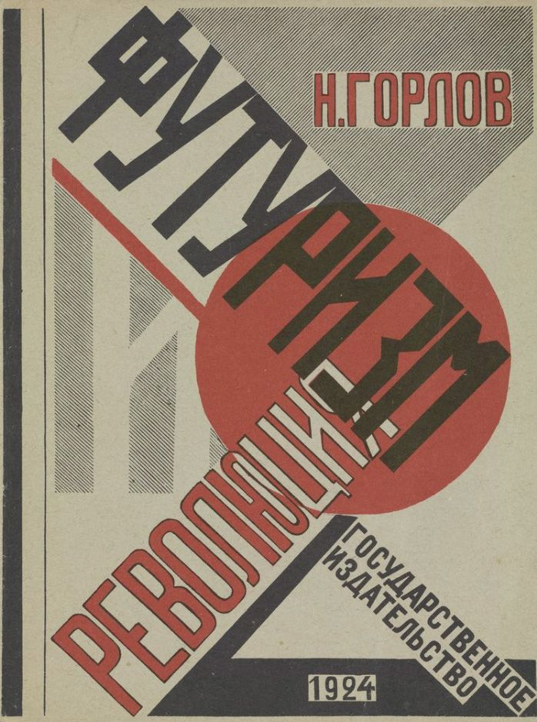


Задание

Используя представленные образцы, создайте в стиле «Футуризм», эскиз к плакату на тему: «Выступление моего любимого артиста».

Практическое занятие № 6. Трехмерное изображение видовых точек малых архитектурных форм для проекта открытого городского пространства

Практическое занятие № 7. Модели поисковых композиций
Примитивизм

Практическое занятие № 8. Композиционная организация пространства. Глубинно-пространственная композиция
Важной стороной планировочной организации глубинного пространства является формирование его композиционного центра. Этот центр выявляется своим главенствующим положением относительно второстепенных элементов пространственной композиции. Такое положение может выражаться в трех основных видах:
• центр выделяется как вертикальная ось, вокруг которой располагаются второстепенные элементы,
• центр замыкает горизонтальную ось, по сторонам которой располагаются второстепенные элементы,
• формирование центра происходит на основе асимметричного расположения вокруг него подчиненных элементов.
Планировочный характер глубинного пространства выявляется также за счет его разного членения по горизонтальной плоскости. Выделяются три основных вида такого членения: по глубине, ширине и свободное членение - в разных координатных направлениях. Каждый такой вид определяет свой характер построения глубинно-пространственной композиции. Первый — раскрытие в ней перспективных планов (кулис), их различное расположение по глубине (приближение или удаление). Второй - образование продольных осей — «нефов». Третий — формирование так называемого перетекающего пространства, в котором отдельные зоны располагаются свободно, проникая друг в друга. Часто планировка основывается на совмещении разных видов.
Основные виды планировочной организации глубинного пространства в композиционной взаимосвязи условных пластических элементов представлены графически в таблица 1. Если учесть возможность изменения геометрии планировочных форм, то можно говорить о крайнем разнообразии и множественности вариантов планировочных построений глубинно-пространственных композиций. Главная композиционная задача здесь заключается в том, чтобы эти построения приобрели свой четкий, ярко выраженный пластический характер.
Для выявления глубины пространства часто недостаточно подчеркивания начальной и конечной его границ. Требуются промежуточные членения пространственно ограничивающих плоскостей в виде вертикальных выступов — «пилястр» или «кулис» с интервалами между ними, причем в таком количестве и размере, при которых обеспечивается их четкий отсчет в пространстве. Преувеличение или преуменьшение количества и размеров этих членений ведет к нарушению композиции, целостности глубинного пространства или, наоборот, к проявлению его монотонности. Наиболее успешно проблема решается при выявлении передних, средних и задних планов композиции.
Глубина, выраженная перспективой, может быть зрительно изменена за счет искусственного понижения и повышения, а также наклона и поворота плоскостей в сторону линии горизонта или перспективной точки схода. В той же степени она зрительно увеличивается или уменьшается с помощью искусственного сокращения или расширения интервалов между уходящими в перспективу элементами.
С учетом решения тех или иных художественных задач внутреннее пространство, подобно внешнему объему, может быть подвергнуто необходимой графическо-пластической моделировке. Проводится эта моделировка за счет использования разных композиционных средств — членения и фактурно-рельефной обработки плоскостей, использования на них тона, надписей и знаков. Изменения могут касаться разных координатных параметров пространства — его «верха» и «низа», боковых плоскостей. Основные приемы такой трансформации средствами тона представлены в таблице 2.
Задание
1). Сделайте зарисовку схем-планировок глубинно-пространственных композиций из таблиц 1.
2). Сделайте зарисовку Основных приемов зрительной трансформации внутреннего пространства из таблиц 2.
3). Создайте композицию из произвольного количества разнообразных фигур, используйте образец рис.1.

Таблица 1 – Основные виды глубинно-пространственной композиции (схема планировок)
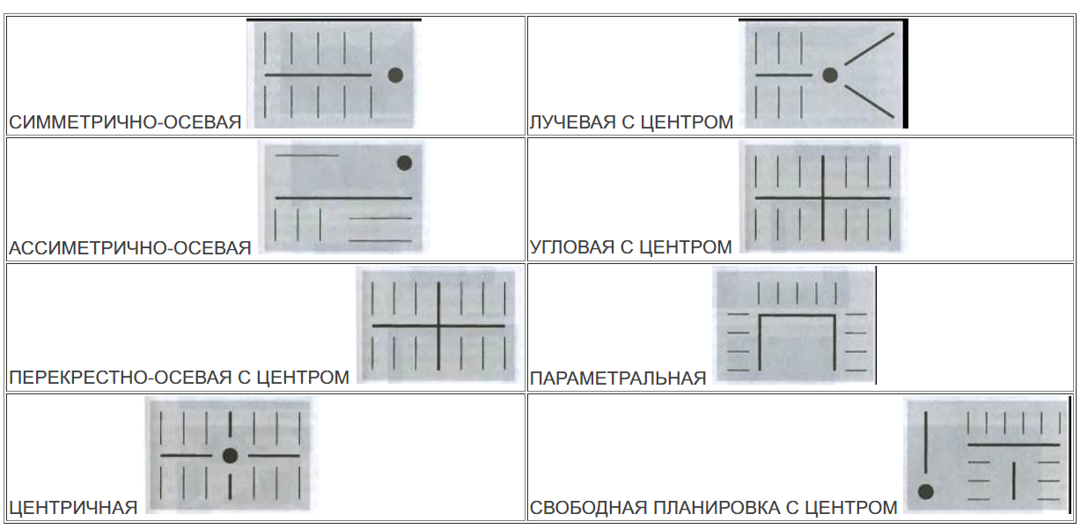

Таблица 2 – Основные приемы зрительной трансформации внутреннего пространства за счет тона
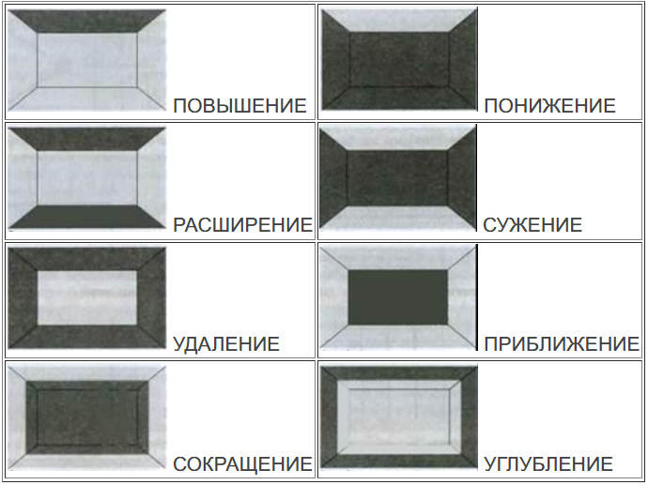

Рис.1. Образец

Практическое занятие № 9. Рабочие чертежи. Визуализация объекта (часть 1)
В папке с дизайнерским проектом стометровой квартиры будет примерно 40–45 листов. Не меньше половины из них — чертежи. Зачем так много? Все ли они так уж обязательны?
Это рабочая документация. Прежде всего она нужна строителям: по чертежам понятно, как именно реализовать проект. Иначе не получится продуманный и аккуратный интерьер.
Базовый чертеж (вид сверху), который делается после замеров квартиры.
Обмерный план (рис. 1)
Почему без него нельзя: По точным обмерным данным квартиры затем делаются другие чертежи, расчеты затрат на строительные материалы, работы и т.п. Без такого плана невозможна никакая другая интерьерная работа — даже мебель не расставить.
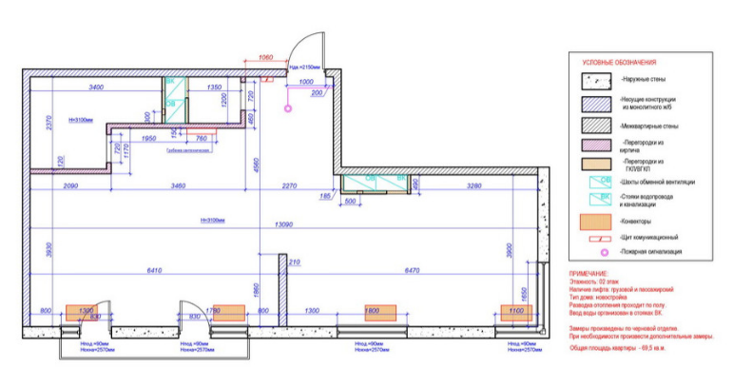
(рис. 1)
План демонтажа (рис. 2)
Что это: Чертеж, который показывает строителям, какие перегородки сносить, а какие — оставлять. Обязательный, если в квартире будет перепланировка или вы хотите поменять перегородки.
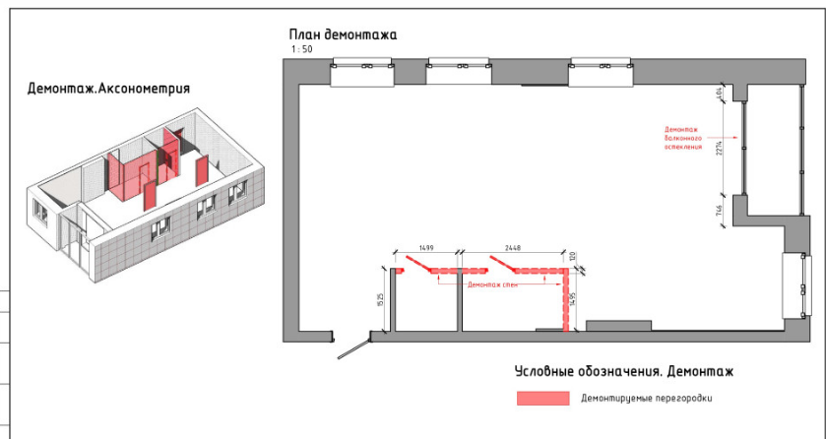
(рис. 2)
Почему без него нельзя: Для тех, кто делает перепланировку и меняет перегородки, план демонтажа — главный чертеж. Под перепланировкой понимаем не только глобальное «перекраивание» квартиры, но и любой этап ремонтных работ, когда требуется что-то убрать (антресоли), перенести или расширить (дверной проем) и пр.

Практическое занятие № 10. Рабочие чертежи. Визуализация объекта (часть 2)
План монтажа (и экспликация помещений рис. 3)
Что это: На этом плане вычерчиваются стены, которые строителям предстоит возвести. Указывается расположение, высота перегородок, даются пояснения о том, из каких материалов строить (гипсокартон, пеноблоки и т.д.). В отдельной табличке — экспликации — указываются точные числовые данные общей площади помещения и отдельных его частей, условные обозначения и т.п.
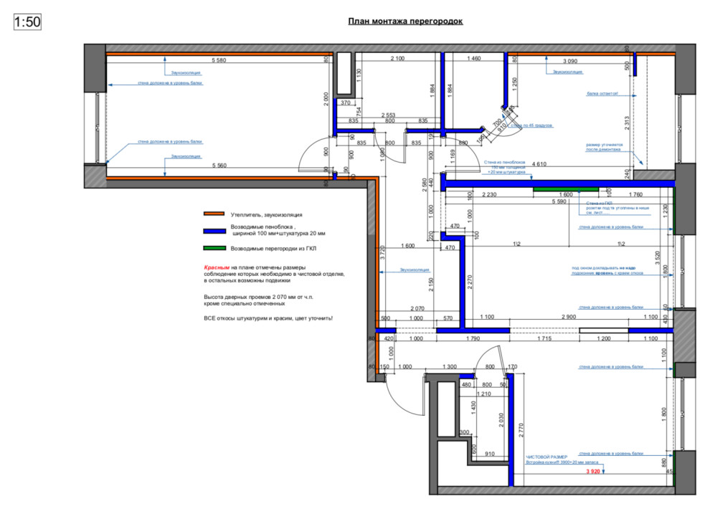
(рис. 3)
Почему без него нельзя: Это основной чертеж квартиры в новой планировке. По этому чертежу строители будут ориентироваться на всем протяжении ремонта, сверяя данные с табличкой-экспликацией. Этот чертеж — как главная страница на сайте, откуда ведут ссылки на другие чертежи. Наконец, именно от этого нового плана будет отталкиваться дизайнер, создавая образ интерьера и детализируя его.
Важно: Этот лист в папке лежит одним из первых, но продумывают и чертят его в самом конце — когда понятно, где какая полка будет висеть и какие закладные ей требуются.
Планировочное решение
Что это: План расстановки мебели и техники (планировочное решение). Вид квартиры сверху уже с новыми стенами и со всей мебелью и техникой. Глядя на него, вы уже точно представляете, где у вас будет шкаф, где кровать, а где — кресло. И можете мысленно прогуляться по квартире, примерить ее на себя.

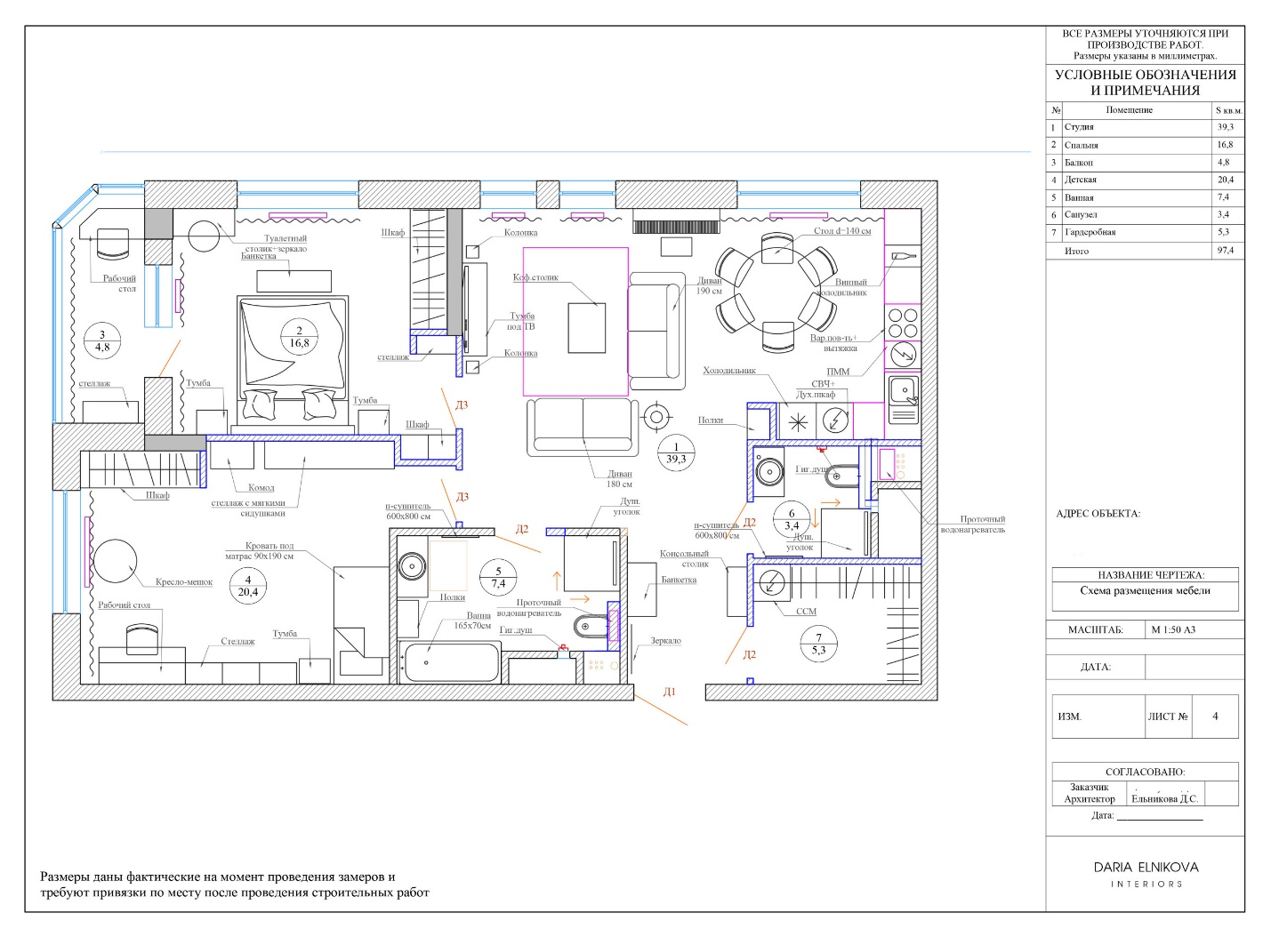

Схема зонирования помещений

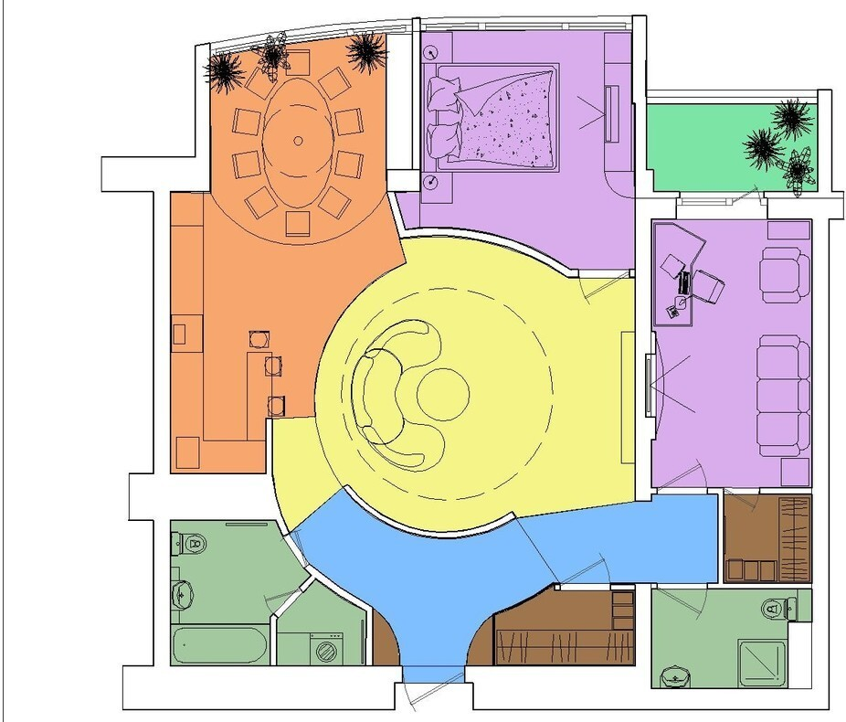
Почему без него нельзя:
Этот план расставляет все точки над i в части планировочного решения квартиры. Это документ, который удостоверяет: в квартире будут вот эти предметы мебели и техники, расположенные так, а не иначе. С этим планом и вы, и строители, и дизайнер будете сверяться на всех последующих этапах.
Любое здание создается на основе нескольких видов требований:
• функциональных — зависят от назначения здания и обеспечивают его эксплуатацию в соответствии с этим назначением;
• технических — это обеспечение защиты помещений от воздействия внешней среды, прочность, устойчивость, огнестойкость, долговечность;
• противопожарных — это такой выбор конструктивных элементов зданий, которые способны сохранять свои несущие и ограждающие способности при пожаре;
• эстетических — это создание художественного облика здания и окружающего его пространства за счет выбора строительных материалов, конструктивной формы, цветовой гаммы;
• экономических — это обеспечение минимальных затрат на проектирование, строительство, эксплуатацию здания – это финансовая часть, затраты труда, сроки проектирования, строительства.
Функциональные требования включают в себя:
- состав помещений для жилых, общественных и вспомогательных зданий,
- нормы их площадей и объемов,
- качество наружной и внутренней отделки,
- состав необходимого технического и инженерного оборудования (вентиляция, сантехнические и электротехнические устройства и др.) для обеспечения санитарно-гигиенических условий в помещениях;
- для производственных зданий определяются размеры пролетов помещений, техническая оснащенность, установка специального оборудования и т.п.
Функциональные требования определяют и взаимосвязь помещений между собой, которая должна обеспечить удобство эксплуатации здания.
Например:
- в жилом доме должны быть проветриваемые светлые комнаты, площади и размеры их соответствуют числу и составу семьи, для которых они предназначены, удобные кухни и санитарно-технические узлы (ванные, уборные);
- в здании школы должно быть большое число просторных светлых классных помещений, рекреаций, лабораторий, должны быть спортивный и актовый залы, обслуживающие помещения, соответствующие числу учащихся, на которое рассчитано здание;
- в магазине или торговом центре должны быть размещены удобные торговые залы, складские и торговые помещения и т. д.

Практическое занятие № 11. Рабочие чертежи. Визуализация объекта (часть 3)

На основе функциональных требований разрабатывается наиболее приемлемое объемно-планировочное решение – это:
- установление пропорциональных размеров помещений,
- их взаимного расположения,
- этажности здания,
- высоты этажей,
- путей движения людей к месту их пребывания и эвакуации из помещений,
- определение внешнего облика здания и характера его интерьеров.
В соответствии с назначением здания и его помещений обеспечиваются для каждого помещения санитарно-гигиенические условия.
Санитарно-гигиенические условия – это создание комфортных физических качеств среды для пребывания человека и эксплуатации здания:
- температура и влажность воздуха в помещении,
- естественное и искусственное освещение,
- звукоизоляция и звукопоглощение,
- инсоляция и другие требования.
Эти требования зависят от природно-климатических факторов и могут устанавливаться только в связи с ними.

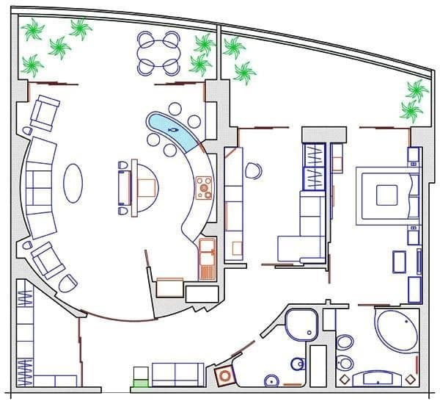
Рис. 4. Образец

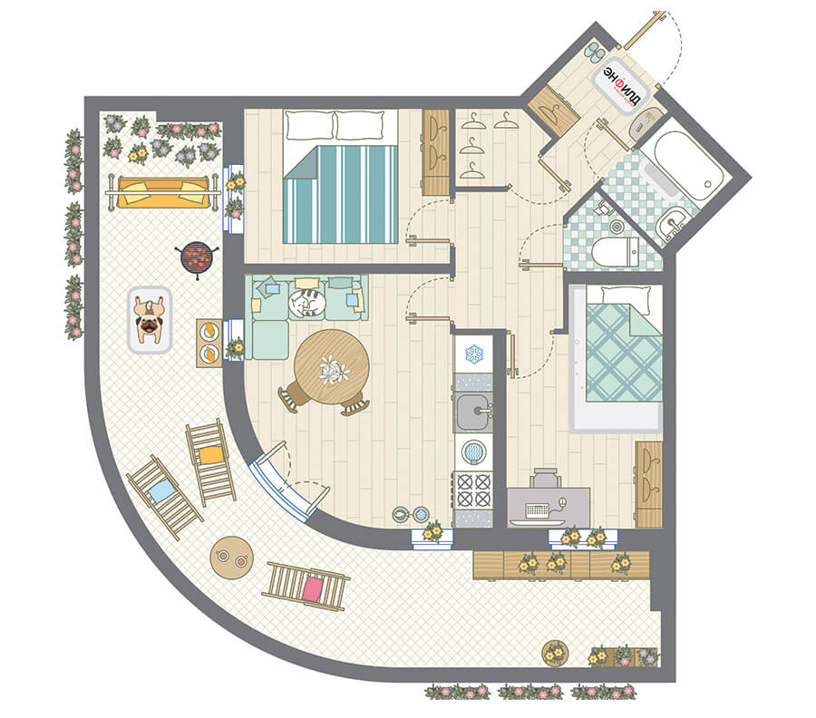
Рис. 5. Образец
Задание
Воспользуйтесь примером рис.4,5 начертите план квартиры и сделайте зонирование жилого помещения (рис.6) и наполните его мебелью.
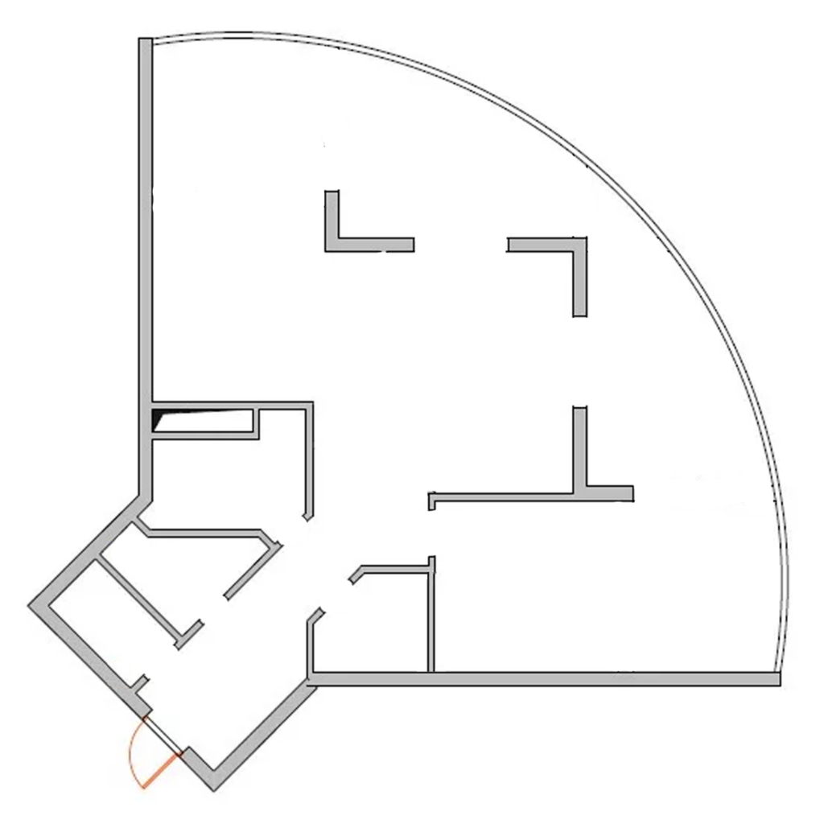
Рис. 6

Практическое занятие № 12. Садовое проектирование (часть 1)

Этап 2. Сбор информации о территории будущего сада.
В разных литературных источниках вы можете встретить различные названия данного этапа, например: предпроектный анализ территории; ландшафтный анализ; ситуационный план. Но вне зависимости от названия суть остается прежней. А именно: если на первом этапе мы собрали всю максимально возможную информацию о людях, для которых строим сад, то здесь, на втором этапе, необходимо собрать всю возможную информацию, но уже о территории, на которой будем работать, о ее ближайшем окружении.
Определить необходимо следующее:
Здания и сооружения, присутствующие на участке. Постройки лучше наносить сразу с указанием входов, окон, а также с планом помещений дома (спальня, кухня, гостиная и т. д.).
Границы участка с входами и въездами. Если ворота и калитка распашные – показать, насколько и в какую сторону они распахиваются. Если ворота откатные, то показать, куда смещается створка. При этом желательно с самого начала указать материал, цвет, высоту ограды.
Направление север – юг. План на листе должен быть расположен так, чтобы север находился в верхней части листа.
Подземные и наземные коммуникации (водопровод, канализация, газопровод, кабель связи, электрокабель, «воздушка» и т. д.) непременно должны быть нанесены на план. Там же должны присутствовать и зоны запрета (исходя из нормативов) посадки деревьев и кустарников в соответствии с положениями СНиП (см. таблицу).
Таблица 1.
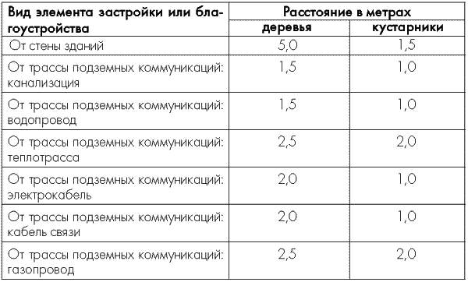
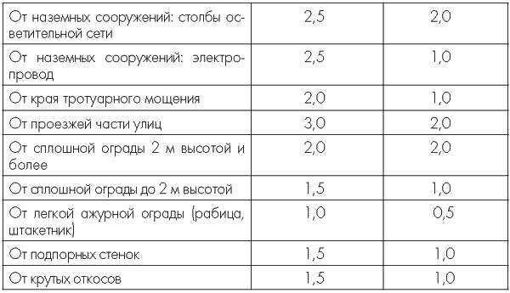
Однако подходить к наличию подобных нормативов надо критично, так как кустарник кустарнику рознь, да и деревья не все одинаковые. Необходимо представить, насколько раскидистой станет с возрастом крона, насколько глубокой или широкой будет корневая система, насколько дерево устойчиво к воздействию ветра и т. д.
Рельеф. Обычно нанесение рельефа на план не требуется делать – нормы оформления документов на землю в настоящее время таковы, что, скорее всего, вы уже располагаете планом (этого требует закон о землепользовании), на котором нанесены горизонтали с указанием высот. Если его нет, а сами вы не владеете навыками работы с нивелирами и теодолитами, то можно заказать геосъемку, сейчас эта услуга предлагается многими организациями. В конце концов, можно воспользоваться и простейшим водным уровнем, чтобы хотя бы примерно определить уклон на вашем участке (рисунок 1).
Существующие насаждения с их характеристиками. В классическом проектировании составляется большая инвентаризационная ведомость, в которую заносится вся информация об имеющихся на участке растениях. Например, фиксируется не просто диаметр кроны, а ее ширина с востока на запад, с севера на юг и т. д. В нашем же случае можно просто выделить разным цветом различные группы растений, например такие:
● «не расстанусь ни за что» (красивые деревья или деревья, которые ни при каких условиях вырубать или пересаживать на другое место вы не будете);
● «расстанусь без сожаления» (поднадоевшие и ничем не ценные для вас растения, с которыми вы можете расстаться, вырубив их или пересадив за пределы границ участка);
● «сомневаюсь, стоит ли оставлять» (если их подлечить, обрезать или пересадить – будет вполне недурно; пока оставим проблемные культуры на своих местах, но планируем по отношению к ним в будущем комплекс агротехнических мер).Наносить на план деревья лучше сразу с двумя контурами крон: одна – то, что мы имеем сегодня, а вторая – окончательные размеры растения в климатических условиях вашего участка. Неплохо перечислить и основные травы, присутствующие в напочвенном покрове.
Характеристики соседних территорий. Важный момент, часто недооцениваемый. Все, что имеется у соседей, из-за небольшого размера самих участков фактически становится принадлежностью вашего. Рассматриваем все негативные и позитивные моменты: например, соседские неприглядные курятники и сараи надо скрыть (возможно, высокими посадками), а вот, скажем, роскошную старую яблоню, красиво возвышающуюся вблизи забора, можно включить в декор вашего сада.
Постоянный шум со стороны, летящая пыль, неприятный запах и пр. (бывают самые разные варианты сторонних неудобств, их не перечислишь) могут стать серьезными факторами при проектировании пространства сада, в разработке его объемно-пространственной структуры.

Практическое занятие № 13. Садовое проектирование (часть2).
Инсоляционный анализ. С помощью инсоляционной линейки мы строим тени от зданий и сооружений, крупных растений на 8 часов утра, 12 часов дня, 16 часов вечера. По большей части нужно это для того, чтобы выявить места, где пересекутся две или, тем более, три тени. Особенно важно последнее, так как там, где они пересекутся, возникает теневой треугольник, то есть постоянная тень.
Проектирование в этом месте пойдет особым образом. Если вы проектируете собственный участок, то хорошо представляете, где у него свет, а где – тень, и это нужно просто нанести на план.
Анализ почв. Здесь два пути: либо действительно сделать анализ в лаборатории (обычно достаточно определить кислотность и наличие таких элементов питания, как азот, фосфор, калий), либо самостоятельно определить характеристики почв по косвенным признакам.
Гидрологический анализ и анализ водного режима. Здесь мы чаще всего определяем по косвенным признакам заболоченность участка. Это видно и по той древесной растительности, что здесь произрастает, и по уровню воды в колодце. На этапе планировки важно понять, что требуется – поливочная система или, наоборот, дренаж. На новых и незнакомых для вас участках хорошей «лакмусовой бумажкой» могут служить соседние участки, на которых уже имеются посадки. По состоянию тех или иных видов растений с последующим анализом их требований можно сделать выводы о данной территории.
Анализ сложившегося приоритетного движения по саду. Речь идет не столько о трассировке дорожек, сколько о направлениях движения. Имеющиеся тропинки (если участок уже освоен) – это лишь хороший ориентир направления. Степень изношенности и ширина дорожки – хорошее подспорье для определения степени ее значимости (основная, второстепенная), сезонности (летняя, зимняя). В данном случае требуется проанализировать именно сложившееся движение, а никак не точное расположение будущих дорожек.
Определение механического состава почвы.
Фотофиксация. Сделанные снимки участка потом помогают при проектировании. Важно снимать его со всех основных точек, не приближая и не удаляя объекты съемки. На плане необходимо нанести точки, откуда вы делали снимки, и показать стрелочками, куда был направлен объектив. Рядом с ними можно поставить номера, соответствующие номерам кадров. Если имеются фотографии с одних и тех же видовых точек, но в разные периоды года – то это также может помочь впоследствии, когда вы приступите к проработке сезонной декоративности своих композиций. Важно выполнять всю работу по второму этапу на листе такого размера и в таком масштабе, чтобы взгляд охватывал его целиком.
Задание
Запишите данные в виде таблицы и сделайте рисунки 1 и 2.
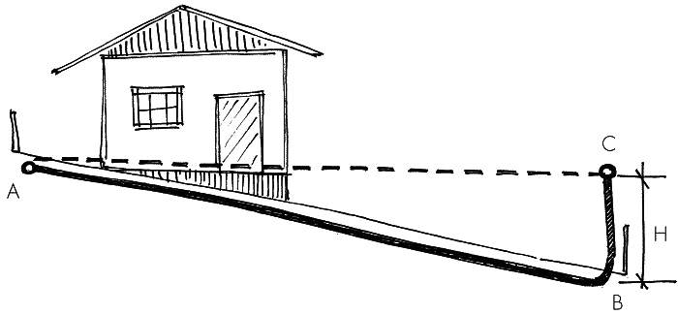
Рисунок 1
Если у вас нет геодезической съемки и вам неизвестен перепад высот на вашем участке, можно воспользоваться водяным уровнем. ABC – шланг с водой, проложенный по участку, на котором требуется измерить перепад высот (Н), поднятый концом в нижней части (BC) до тех пор, пока из него не перестанет вытекать вода. Исходя из принципа сообщающихся сосудов, вода из конца шланга (С) перестанет вытекать тогда, когда этот конец сравняется по горизонтальному уровню с точкой A следовательно, перепад высот на данном участке будет равен длине отрезка BC.

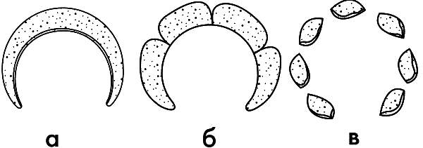
Рисунок 2
Механический состав почвы можно определить самостоятельно. Для этого возьмите немного почвы с поверхности, увлажните ее водой до густой пасты, хорошенько перемешайте в руках и раскатайте в колбаску толщиной около 3 мм. Затем колбаску сверните в кольцо диаметром около 3 см. Результат таков:
а – если образуется сплошная колбаска и она легко сворачивается в цельное кольцо – почва тяжелая, глинистая;
б – если образуется сплошная колбаска, но с трещинами – почва суглинистая;
в – если колбаска дробится, образуются только зачатки колбаски или она рассыпается – почва легкая (песчаная и супесчаная).

Результат второго этапа: Получение плана предпроектного анализа.
